Депутаты Курской областной Думы

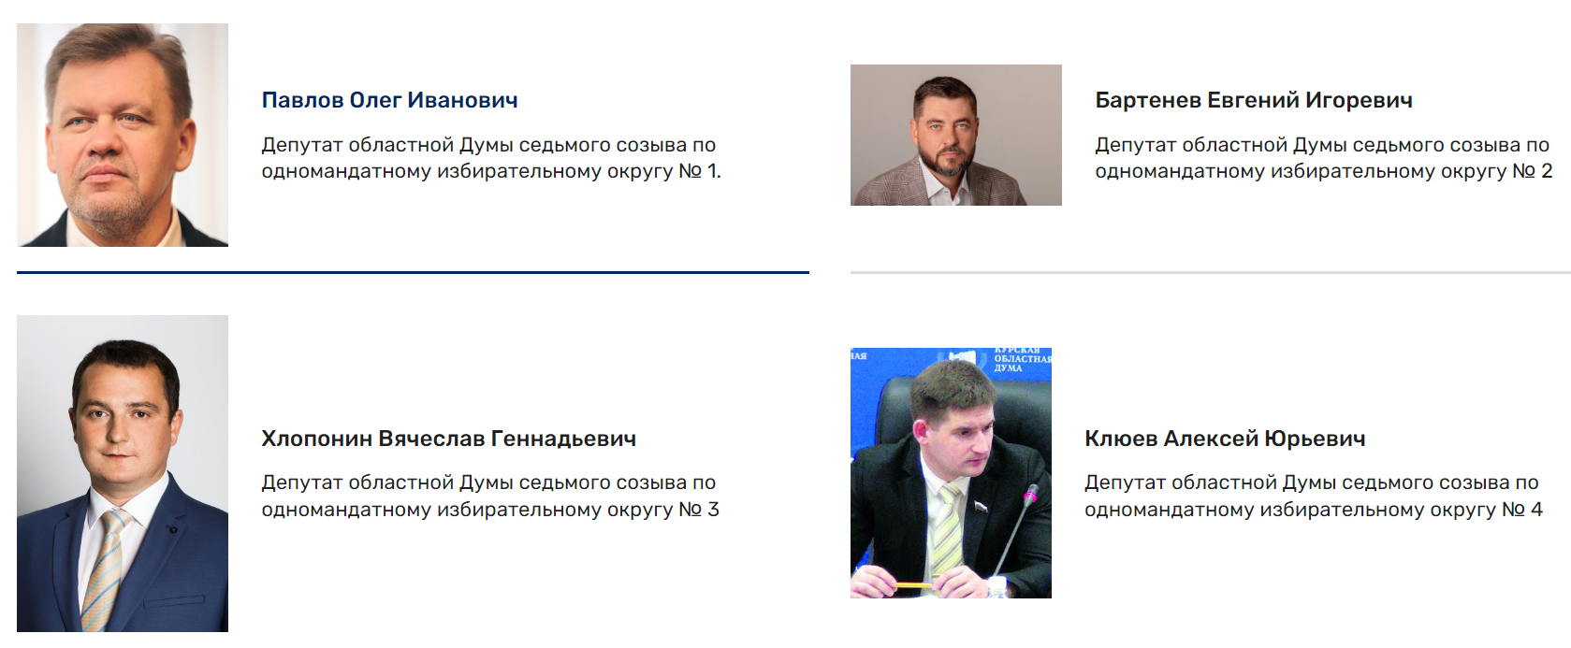
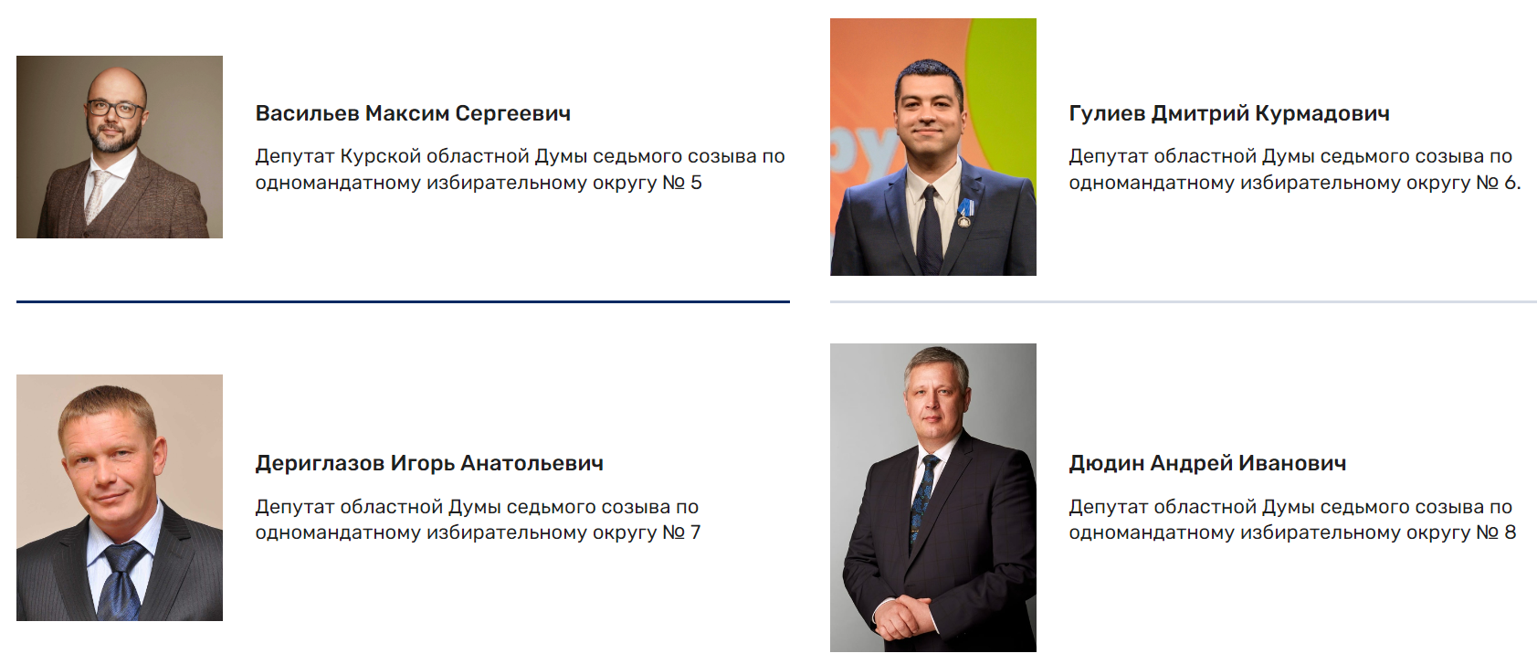
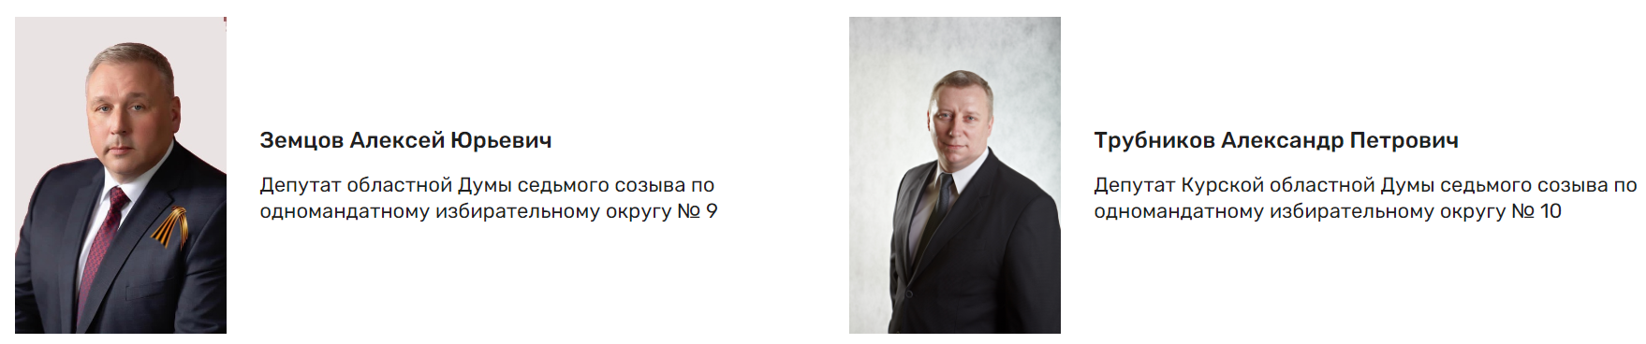
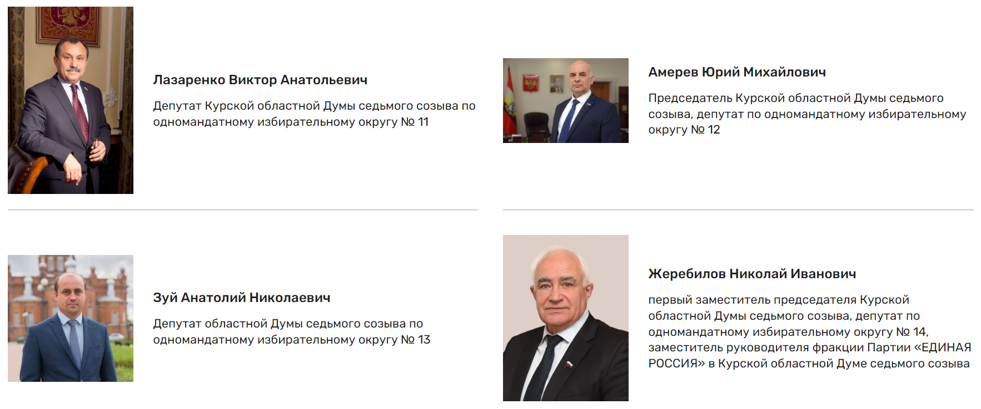
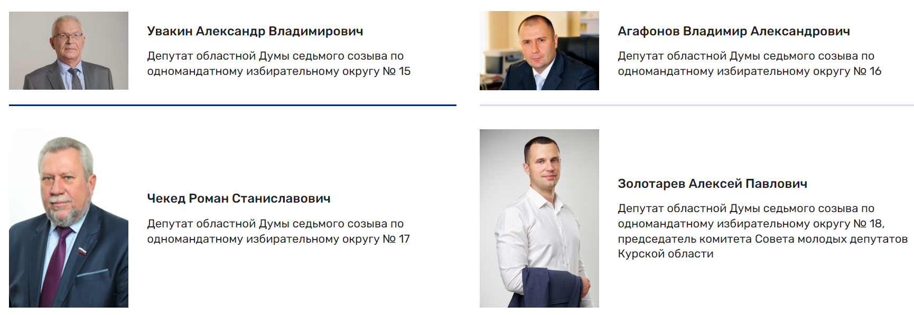
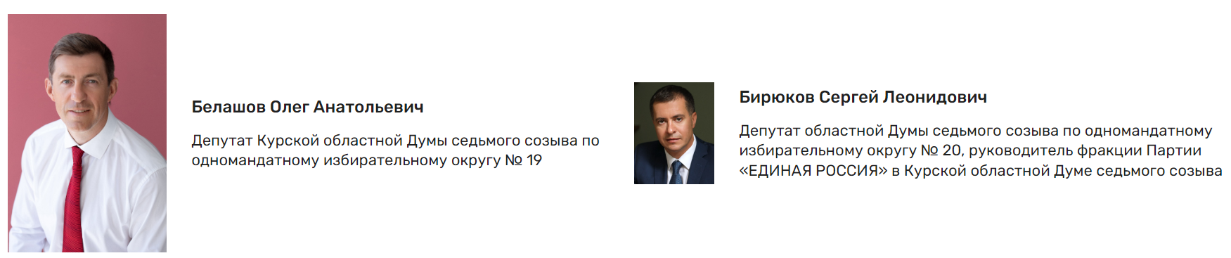
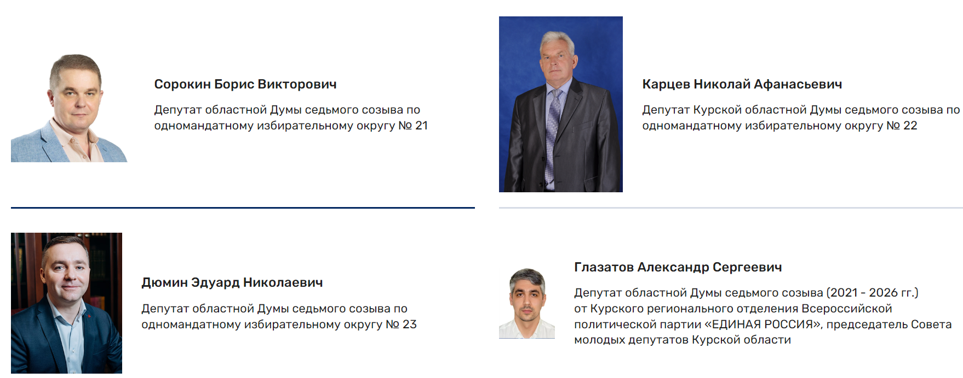
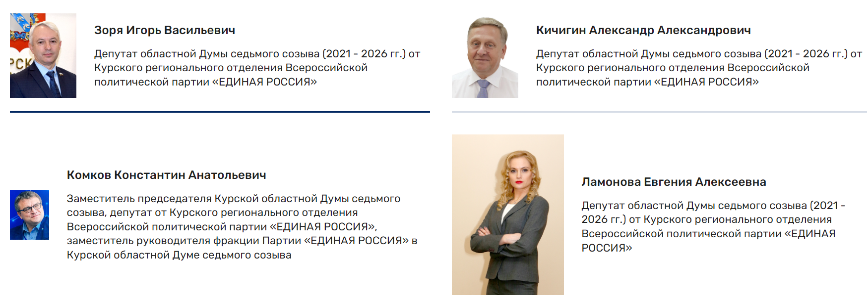
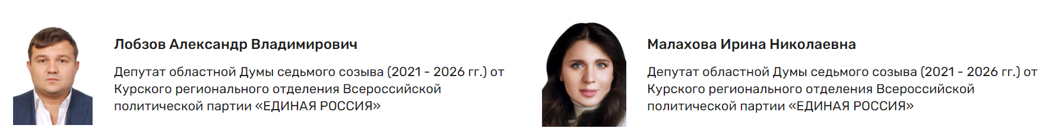
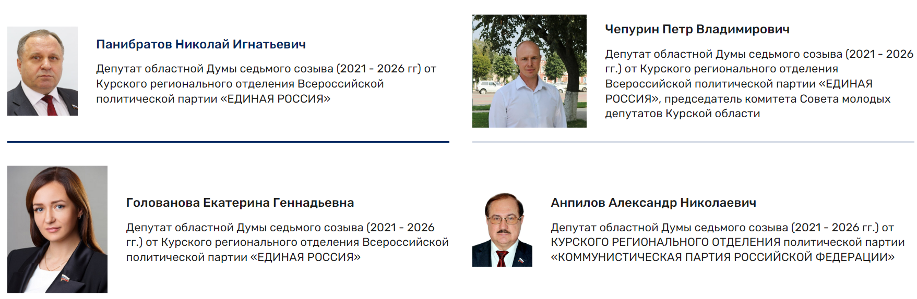
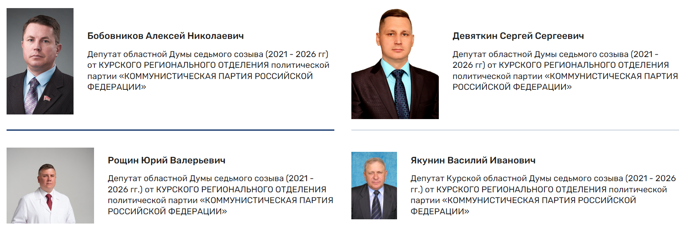
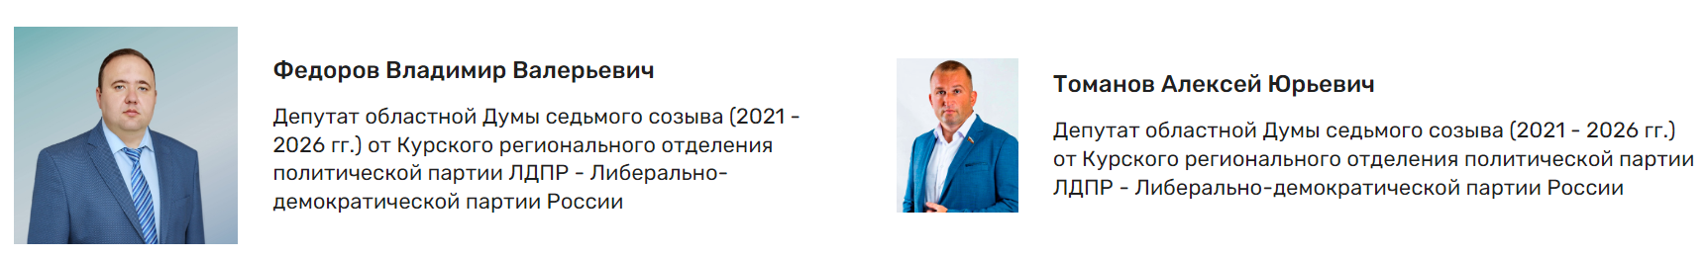
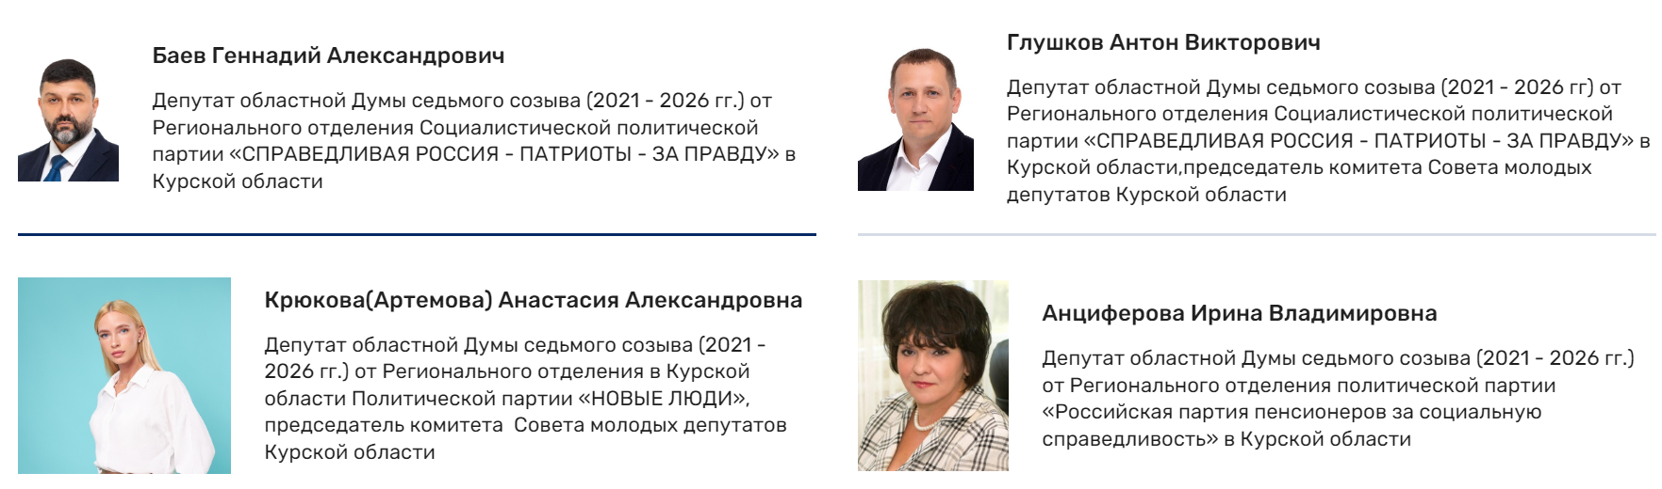
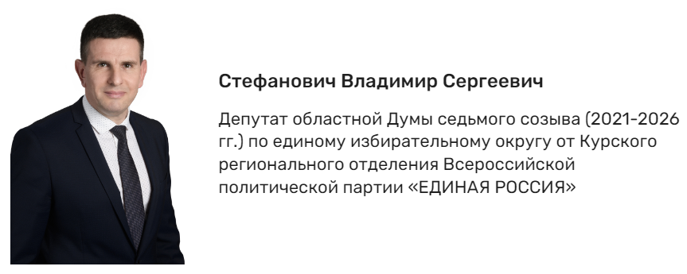

Павлов Олег Иванович
Депутат областной Думы седьмого созыва по одномандатному избирательному округу № 1.

Дата рождения:
16 марта 1966 года, город Курск

Образование:
2004, Московский государственный социальный университет Министерства труда и социального развития Российской Федерации
2015, АОУ ВПО КО «Курская академия государственной и муниципальной службы»

Награды:
Благодарность Председателя Совета Федерации Федерального Собрания Российской Федерации, 2014
Почётный знак Курской областной Думы «За вклад в развитие законодательства», 2020
Медаль «За заслуги перед Курской областью» I степени, 2021

Трудовая деятельность:
С 1985 года по 1987 год – служба в рядах Вооруженных сил Советской армии
С 1999 года по 2006 год – ООО Авиакомпания «Авиахим», заместитель генерального директора по организационным вопросам
С 2005 года по 2011 год – ООО «Курскэкспресс-сервис», генеральный директор
С 2009 года по 2017 год – ООО КСК «Вектор», генеральный директор
С 2015 года по 2023 год – ООО «Оздоровительный, водно-спортивный, рекреационный центр», генеральный директор
С 2017 года по н.в. – ООО «Агрофирма «Горняк», заместитель директора по перспективному развитию

Депутатская деятельность:
Курская областная Дума
III СОЗЫВ
Депутат областной Думы третьего (2001–2005 гг.) созыва
IV СОЗЫВ
Депутат областной Думы четвёртого (2006–2011 гг.) созыва по округу № 1
V СОЗЫВ
Депутат областной Думы пятого (2011–2016 гг.) созыва по округу № 1
Заместитель председателя постоянного комитета по семейной и молодёжной политике, взаимодействию с общественными объединениями, физической культуре и спорту
Член постоянного комитета по развитию предпринимательства и инновационной политике
VI СОЗЫВ
Депутат областной Думы шестого созыва (2016–2021 гг.) по одномандатному избирательному округу № 1
Заместитель председателя постоянного комитета по аграрной политике, природопользованию и экологии
Заместитель председателя постоянного комитета по физической культуре, спорту, межпарламентским связям и взаимодействию с общественными объединениями
VII СОЗЫВ
Депутат областной Думы седьмого созыва (2021–2026 гг.) по одномандатному избирательному округу № 1 (решение избирательной комиссии Курской области от 21 сентября 2021 года № 155/1460-6)
Председатель постоянного комитета по аграрной политике, природопользованию и экологии
Член постоянного комитета по физической культуре, спорту, молодёжной политике и взаимодействию с общественными объединениями
Фракция «ЕДИНАЯ РОССИЯ»

Бартенев Евгений Игоревич
Депутат областной Думы седьмого созыва по одномандатному избирательному округу № 2

Дата рождения:
29 июля 1974 года

Образование:
Курский государственный медицинский университет по специальности «фармация»
Курский государственный технический университете по специальности «юриспруденция»

Семья:
Отец шестерых детей

Трудовая деятельность:
С 2016 г. по 2020 г. - председатель Автономной некоммерческой организации «Спортивный клуб имени Александра Невского»;
с 2020 г. по 2021 г. - заместитель председателя Курской областной Думы VI созыва;
с 2021 г. по 2022 г. - заместитель председателя Курской областной Думы VII созыва

Политическая деятельность:
Является членом Всероссийской политической партии «Единая Россия»
КУРСКОЕ ГОРОДСКОЕ СОБРАНИЕ:
Депутат Курского городского собрания VI созыва 2017-2019 гг.
КУРСКАЯ ОБЛАСТНАЯ ДУМА:
Депутат Курской областной Думы VII созыва
Депутат Курского городского Собрания VI созыва( 2017 - 2019 гг.)
VI СОЗЫВ
Депутат областной Думы шестого (2016 - 2021 гг.) созыва по избирательному округу № 3
Член постоянного комитета по промышленности, строительству, транспорту и жилищно-коммунальному хозяйству
Член постоянного комитета по физической культуре, спорту, межпарламентским связям и взаимодействию с общественными объединениями
Заместитель председателя Курской областной Думы шестого созыва
VII СОЗЫВ
Депутат областной Думы седьмого созыва (2021 - 2026 гг.) по одномандатному избирательному округу № 2 (решение Избирательной комиссии Курской области от 21 сентября 2021 года № 155/1460-6)
Заместитель председателя Курской областной Думы седьмого созыва (2021 - 2022 гг.)
Член постоянного комитета по законодательству, местному самоуправлению и межпарламентским связям
Член постоянного комитета по промышленности, строительству, транспорту и жилищно-коммунальному хозяйству
Фракция «ЕДИНАЯ РОССИЯ»

Хлопонин Вячеслав Геннадьевич
Депутат областной Думы седьмого созыва по одномандатному избирательному округу № 3

Дата рождения:
8 августа 1984 года

Образование:
Юридический факультет НОУ ВПО «Региональный открытый социальный институт», 2006 год

Место проживания:
Курская область, город Курск

Трудовая деятельность:
- 2006-2013 гг. – Арбитражный суд Курской области;
- c 2013 г. – Общество с ограниченной ответственностью «Провижн-Курск», начальник юридического отдела;
- с 2022 г. - Общество с ограниченной ответственностью «Научно-производственное предприятие «Ареотектоника», генеральный директор.

Общественная деятельность:
С 2010 года – член Общероссийской общественной организации «Ассоциация юристов России»
C 2019 года – представитель Палаты молодых законодателей при Совете Федерации Федерального Собрания Российской Федерации от Курской области

КУРСКОЕ ГОРОДСКОЕ СОБРАНИЕ
Депутат Курского городского Собрания VI созыва
VII СОЗЫВ
Депутат областной Думы седьмого созыва (2021 - 2026 гг.) по одномандатному избирательному округу № 3 (решение Избирательной комиссии Курской области от 21 сентября 2021 года № 155/1460-6)
Заместитель председателя комиссии по мандатным вопросам, соблюдению Регламента и депутатской этике
Заместитель председателя постоянного комитета по законодательству, местному самоуправлению и межпарламентским связям
Член постоянного комитета по образованию, науке и культуре
Фракция «ЕДИНАЯ РОССИЯ»

Клюев Алексей Юрьевич
Депутат областной Думы седьмого созыва по одномандатному избирательному округу № 4

Дата рождения:
21 октября 1980 года.

Место проживания:
Курская область, город Курск.

Образование:
Курский государственный педагогический университет (2002 год).

Трудовая деятельность:
С 2001 года – учитель истории Большежировской средней школы Фатежского района Курской области, с 2002 года по 2003 год – учитель истории Шемякинской основной общеобразовательной школы Курского района Курской области, с 2003 года по 2006 год – аспирант Курского государственного университета, с 2004 года по 2005 год – Администрация Курской области, помощник Члена Совета Федерации Федерального Собрания Российской Федерации по работе в субъекте Российской Федерации (Курская область), с 2006 года по 2011 год – помощник депутата Курской областной Думы IV созыва, с 2011 года по 2016 год – помощник депутата Курской областной Думы V созыва, с 2016 года по 2017 год – помощник депутата Курской областной Думы VI созыва, с 2017 года по настоящее время – директор ООО «ТРИУМФ».
VII СОЗЫВ
С 2021 года по 2026 год - депутат Курской областной Думы седьмого созыва по одномандатному избирательному округу № 4 (выдвинут партией КПРФ); (решение избирательной комиссии Курской области от 21 сентября 2021 года № 155/1460-6)
Член постоянного комитета по законодательству, местному самоуправлению и межпарламентским связям
Член постоянного комитета по бюджету, налогам и экономическому развитию
Фракция политической партии «Коммунистическая партия Российской Федерации»

Васильев Максим Сергеевич
Депутат Курской областной Думы седьмого созыва по одномандатному избирательному округу № 5

Дата рождения:
7 августа 1981 года.

Место рождения:
Курская область, город Курск

Образование:
Курский филиал РГСУ, специальность «Информационные системы и технологии» (2007 год); Курский филиал РГСУ, специальность «Государственное и муниципальное управление», квалификация «Менеджер» (2011 год); Институт экономики и управления в промышленности, повышение квалификации: Правовые аспекты функционирования муниципальных унитарных предприятий в свете реализации ФЗ «Об общих принципах организации местного самоуправления в РФ».

Трудовая деятельность:
С 2000 года по настоящее время - индивидуальный предприниматель; С 2001 года по 2003 год - заместитель директора Курского городского благотворительного общественного фонда помощи детям с отклонением в развитии им. Л.С. Выготского; С 2001 года по 2003 год - помощник депутата Курской областной Думы; 2007 год – член Совета Курского регионального отделения «Центра содействия политики президента по противодействию коррупции»; С 2019 по 2022 год - заместитель директора Института социально-экономических исследований Финансового университета при Правительстве Российской Федерации (город Москва).

Награды:
Почетный знак «За особые заслуги перед городом Курском» - 2012 год; Благодарность Председателя Верховного Совета АР Крым В. Константинова - 2014 год; Медаль «За оборону Крыма» - 2014 год; Медаль Князя Владимира «За защиту Новороссии» - 2015 год; Полуфиналист конкурса «Лидеры России 2019»; Финалист конкурса «Лидеры России. Политика 2020». Серебряный значок ГТО; Участник полумарафона «Весенний Гром 2014», «Гонка героев 2015», Казанский марафон 2020 г., «ЗаБЕГ РФ» 2021, КМС по парусному спорту.

Семья:
Женат, четверо детей

Политическая деятельность:
Беспартийный
Депутатская деятельность
С 2003 года по 2007 год - депутат Курского городского Собрания III созыва на непостоянной основе по одномандатному избирательному округу №19;
С 2007 года по 2012 год - депутат Курского городского Собрания IV созыва на непостоянной основе по одномандатному избирательному округу №25, заместитель председателя комитета по вопросам социальной политики, член комитета по вопросам экономической политики;
С 2012 года по 2017 год - депутат Курского городского Собрания V созыва на непостоянной основе по одномандатному избирательному округу №10, председатель комитета по градостроительству и развитию городского хозяйства города Курска;
С 2017 года 2021 год - депутат Курского городского Собрания VI созыва на непостоянной основе по одномандатному избирательному округу №10, заместитель председателя комитета по градостроительству и развитию городского хозяйства города Курска;
С 2021 по 2026 год - депутат Курской областной Думы VII созыва на непостоянной основе по одномандатному избирательному округу №5, член постоянного комитета по бюджету, налогами и экономическому развитию, член постоянного комитета по законодательству, местному управлению и межпарламентским связям, член комиссии по мандатным вопросам, соблюдению регламента и депутатской этике.

Гулиев Дмитрий Курмадович
Депутат областной Думы седьмого созыва по одномандатному избирательному округу № 6.

Дата рождения:
10 июня 1987 года

Образование:
2009 г., «Российский государственный социальный университет»
2013 г., получил степень магистра социальных наук

Место работы, занимаемая должность:
В 2004 году с золотой медалью окончил МОУ «Средняя школа №27»
В 2009 году с двумя красными дипломами окончил «Российский государственный социальный университет» по специальностям экономист и переводчик
Беспартийный
С 2009 по 2021 гг. руководитель Курского отделения движения «Россия Молодая»
С 2011 по 2015 гг. преподаватель в РГСУ, г. Курск
Член молодежной общественной палаты при Курской областной Думе
Член Православного общества преподобного Серафима Саровского
С 2014 по 2018 гг. член Губернаторской лекторской группы
Депутат Курского городского собрания 5 и 6 созывов
С 2013 по 2019 гг. член Палаты молодых законодателей при Совете Федерации РФ
С 2013 по 2015 гг. Председатель комитета по социальной политике и здравоохранению Палаты молодых законодателей при Совете Федерации РФ
Член Общественного совета УМВД г. Курска
Член Совета молодых депутатов Курской области
В 2016 году награжден Благодарственным письмом Совета Федерации РФ «За созидательный труд и личный вклад в развитие парламентаризма в России»
В 2017 году награжден золотым значком ГТО
В 2018 году награжден медалью «Совет Федерации. 25 лет» за значительный вклад в развитие парламентаризма России
В 2018 году стал федеральным наставником проекта «ПолитСтартап»
В 2020 году награжден медалью «За заслуги в воспитании молодёжи»
В 2021 году награждён медалью «За заслуги перед Курской областью» ll степени
С 2021 года депутат Курской областной Думы VII созыва
С 2021 года избран сопредседателем Регионального штаба Общероссийского народного фронта в Курской области
В 2021 году стал Чемпионом Курской области по шахматам среди мужчин
В 2022 году награжден медалью Министерства обороны Российской Федерации «За боевые отличия» за отвагу и самоотверженность, проявленные при выполнении задач в боевых условиях, сопряженных с риском для жизни
В 2023 году присвоен статус «Ветеран боевых действий»
В 2023 году награжден «Медалью Жукова» за отвагу, самоотверженность и личное мужество, проявленные в боевых действиях при защите Отечества и государственных интересов Российской Федерации
В 2023 году награжден медалью «За храбрость» за проявленную храбрость и мужество в ходе выполнения боевых операций по защите Отечества и государственных интересов Российской Федерации
С 2024 года участник «Команды Путина»
В 2024 году награжден 2-м золотым значком ГТО
С 2024 года руководитель штаба Регионального отделения Общероссийского общественного гражданско-патриотического движения «Бессмертный полк России» в Курской области

Депутатская деятельность:
КУРСКОЕ ГОРОДСКОЕ СОБРАНИЕ:
Депутат Курского городского Собрания 5 и 6 созывов
КУРСКАЯ ОБЛАСТНАЯ ДУМА:

VII СОЗЫВ
Депутат областной Думы седьмого созыва (2021 - 2026 гг.) по одномандатному избирательному округу № 6 (решение Избирательной комиссии Курской области от 21 сентября 2021 года № 155/1460-6)
Заместитель председателя постоянного комитета по предпринимательству, инновационной политике и цифровому развитию
Член постоянного комитета по бюджету, налогам и экономическому развитию
Фракция «ЕДИНАЯ РОССИЯ»

Дериглазов Игорь Анатольевич
Депутат областной Думы седьмого созыва по одномандатному избирательному округу № 7

Дата рождения:
18 февраля 1970 года, г. Курск

Образование:
Курский политехнический институт, 1993 г., инженер-строитель

Трудовая деятельность:
Трудовую деятельность начал в 1993 году монтажником АООТ "Курский завод КПД"
с 1994 г. Мастер строительных монтажных работ СМУ-1, Прораб.
с 2003 г. Главный инженер СМУ
с 2007 г. Начальник СМУ
с 2011 г. Заместитель генерального директора ОАО "Курский завод КПД"
с 2012 г. Генеральный директор ОАО "Курский завод КПД им. А.Ф.Дериглазова"

Награды:
Почётная грамота Курской области - 2007 г.
Благодарность Губернатора Курской области - 2009 г.
Памятный знак " За труды и Отечество" - 2010 г.
Почетный строитель Курской области - 2011 г.
Почетный знак "за особые заслуги перед городом Курском - 2012 г.
Знак "За веру, усердие и труды от Курской епархии Русской православной церкви - 2012 г.
Благодарность Губернатора Курской области - 2012 г.
Диплом "Менеджер года 2013" - 2013 г.
Благодарность Министерства Строительства и жилищно-коммунального хозяйства РФ - 2017 г.
Почетный знак Курской областной Думы "За вклад в развитие законодательства" - 2021г.
Медаль "За заслуги перед Курской областью" III степени - 2022 г.

Семья:
Женат, имеет дочь и сына

Депутатская деятельность:
Курская областная Дума
V СОЗЫВ
Депутат областной Думы пятого (2011 - 2016 гг.) созыва по округу № 6
Член постоянного комитета Курской областной Думы по промышленной политике, строительству, транспорту и жилищно - коммунальному хозяйству
VI СОЗЫВ
Депутат областной Думы шестого созыва (2016 - 2021 гг.) по одномандатному избирательному округу № 7.
Член постоянного комитета по промышленности, строительству, транспорту и жилищно-коммунальному хозяйству
VII СОЗЫВ
Депутат областной Думы седьмого созыва (2021 - 2026 гг.) по одномандатному избирательному округу № 7 (Решение избирательной комиссии Курской области от 21 сентября 2021 года № 155/1460-6)
Член постоянного комитета по промышленности, строительству, транспорту и жилищно-коммунальному хозяйству.
Член постоянного комитета по предпринимательству, инновационной политике и цифровому развитию.
Фракция «ЕДИНАЯ РОССИ﻿Я»

Дюдин Андрей Иванович
Депутат областной Думы седьмого созыва по одномандатному избирательному округу № 8

Дата рождения:
15 февраля 1971 года, Советский район Курской области.

Образование:
1992 - Тольяттинское высшее военное строительное командное училище, специальность «Инженер по строительству и эксплуатации зданий и сооружений».

Трудовая деятельность:
1988 - 1993 - служба в вооруженных силах РФ;
1992 - 1995 - строительная воинская часть;
1995 - 1997 - инженер, начальник ЖЭУ № 2 в Курске;
1997 - 2004 - исполнительный директор, ООО «ВИП Петро-домус»;
2004 - 2010 - директор, ООО «Строй-Интер»;
2010 - 2012 - заместитель директора, ООО Компания «Строй-Интер»;
2020 - по настоящее время - директор ООО «Сити-Лайн».

Общественная деятельность:
2011 - по настоящее время - директор ООО БК «Русичи»;
2013 - по настоящее время - президент Открытой баскетбольной любительской лиги.

Депутатская деятельность:
КУРСКОЕ ГОРОДСКОЕ СОБРАНИЕ:
Депутат Курского городского Собрания VI созыва, заместитель председателя комитета по градостроительству и развитию городского хозяйства.
КУРСКАЯ ОБЛАСТНАЯ ДУМА:
VII СОЗЫВ
Депутат областной Думы седьмого созыва (2021 - 2026 гг) по одномандатному избирательному округу № 8. (Решение избирательной комиссии Курской области от 21 сентября 2021 года № 155/1460-6).
Заместитель председателя постоянного комитета по физической культуре, спорту, молодёжной политике и взаимодействию с общественными объединениями.
Член постоянного комитета по промышленности, строительству, транспорту и жилищно-коммунальному хозяйству.
Фракция «ЕДИНАЯ РОССИ﻿Я».

Земцов Алексей Юрьевич
Депутат областной Думы седьмого созыва по одномандатному избирательному округу № 9

Дата рождения:
5 августа 1976 года.

Место рождения:
Курская область, город Курск.

Образование:
Курская государственная сельскохозяйственная академия им. профессора И.И. Иванова, специальность «Экономическое управление в отрасли АПК», квалификация «Экономист».

Трудовая деятельность:
С 1995 года по 2000 год - индивидуальный предприниматель, с 2000 года по 2004 год - вице-президент «Киокушинкай каратэ-до», с 2004 года по 2016 год - индивидуальный предприниматель, с 2016 года по настоящее время - директор ООО «Энергострой».

Депутатская деятельность:
С 2019 года по 2021 год - депутат Представительного Собрания Курского района Курской области (выдвинут партией «Единая Россия»), руководитель фракции Партии «Единая Россия» в Представительном Собрании Курского района Курской области.
VII СОЗЫВ
Депутат областной Думы седьмого созыва (2021–2026 гг.) по одномандатному избирательному округу № 9 (решение избирательной комиссии Курской области от 21 сентября 2021 года № 155/1460-6)
Заместитель председателя постоянного комитета по бюджету, налогам и экономическому развитию
Член постоянного комитета по промышленности, строительству, транспорту и жилищно-коммунальному хозяйству
Фракция «ЕДИНАЯ РОССИЯ»

Трубников Александр Петрович
Депутат Курской областной Думы седьмого созыва по одномандатному избирательному округу № 10

Дата рождения:
15 октября 1970 года

Место рождения:
Поселок Кшенский Советского района Курской области

Образование:
1993 г. Курский государственный педагогический институт
2004 г. Орловская региональная академия государственной службы, Курский филиал
Кандидат педагогических наук

Место работы, занимаемая должность:
с 1992 по 1994 гг. - начальник подразделения по делам несовершеннолетних, отдел милиции № 6 УВД города Курска;
с 1994 по 1997 гг. - главный специалист, комитет по делам молодежи администрации Курской области;
1997 год - начальник управления по патриотическому воспитанию и специальной подготовке молодежи, заместитель директора департамента по делам молодежи и патриотическому воспитанию, Администрация Курской области;
с 1997 по 1998 гг. - начальник отдела по патриотическому воспитанию молодежи, заместитель начальника управления по делам молодежи, Администрация Курской области;
с 1998 по 2001 гг. - директор, государственное учреждение «Курский областной молодежный центр»;
с 2001 по 2002 гг. - председатель, Курская региональная общественная организация «ОМЦ «Монолит»;
с 2002 по 2003 гг. - депутат Курского городского Собрания на постоянной основе;
с 01.2003 по 04.2003 гг. - заместитель главы администрации Сеймского округа города Курска;
2003 год - депутат Курского городского Собрания на постоянной основе;
с 2003 по 2004 гг. - генеральный директор, ООО «Центр отдыха и туризма»;
с 2004 по 2010 гг. - заместитель директора, ООО «Электроагрегат Авто»;
с 2010 по 2012 гг. - председатель областного совета, КРМОО «ОЦ Монолит»;
с 2012 по 2014 гг. - руководитель Регионального исполнительного комитета Курского регионального отделения Всероссийской политической партии «ЕДИНАЯ РОССИЯ»;
с 2014 по н.в. - председатель областного совета, КРМОО «ОЦ Монолит»,
директор, МБУ ДО «Дворец пионеров и школьников города Курска»
VI СОЗЫВ
Депутат областной Думы шестого (2016 - 2021 гг) созыва по спискам партии "Единая Россия" (РЕШЕНИЕ ИЗБИРАТЕЛЬНОЙ КОМИССИИ КУРСКОЙ ОБЛАСТИ от 27 сентября 2016 года № 162/2157-5) Заместитель председателя постоянного комитета по образованию, науке, семейной и молодёжной политике. Член постоянного комитета по физической культуре, спорту, межпарламентским связям и взаимодействию с общественными объединениями.
VII СОЗЫВ
Депутат областной Думы седьмого созыва (2021 - 2026 гг) по одномандатному избирательному округу № 10 (Решение избирательной комиссии Курской области от 21 сентября 2021 года № 155/1460-6)
Председатель постоянного комитета по образованию, науке и культуре
Заместитель председателя комиссии по мандатным вопросам, соблюдению Регламента и депутатской этике
Член постоянного комитета по физической культуре, спорту, молодёжной политике и взаимодействию с общественными объединениями
Фракция «ЕДИНАЯ РОССИ﻿Я»
Награды:
Золотая медаль Российского Фонда Мира
Почетный знак города Курска «За особые заслуги перед городом Курском»
Орден МЧС Республики Беларусь «За самаадданую службу II степени»
Медаль «За службу на Кавказе»
Медаль Курской области «Добровольческая миссия»
Нагрудный знак «Почетный работник сферы молодежной политики РФ»
Медаль союза городов воинской славы «За активную патриотическую деятельность»
Благодарность Министерства просвещения Российской Федерации
Лауреат конкурса «Человек года – 2018» в номинации «Молодёжное миротворчество»
Благодарность Федерального агентства по делам молодёжи
Почетная грамота Курской областной Думы
Почетная грамота города Курска
Почетная грамота Общероссийского Профсоюза образования
Медаль «За заслуги перед Курской областью» III степени

Лазаренко Виктор Анатольевич
Депутат Курской областной Думы седьмого созыва по одномандатному избирательному округу № 11

Дата рождения:
26 апреля 1956 года
Место рождения:
г. Сумы

Образование:
1979 г. Курский государственный медицинский институт
Специальность - «Лечебное дело», квалификация - врач
2016 г. ГОАУ ВО Курской области «Курская академия государственной и муниципальной службы»
Магистратура по специальности «Государственное и муниципальное управление»
2017 г. Нортгемптонский университет, Англия
Магистратура по специальности «Бизнес и управление»
2019 г. Александр Колледж, Кипр,
Магистратура по образовательной программе «Деловое администрирование»
Заслуженный врач Российской Федерации
Заслуженный деятель науки Российской Федерации
Профессор
Доктор медицинских наук
Отличник здравоохранения Российской Федерации

Место работы, занимаемая должность:
Трудовую деятельность начал в студенческие годы медбратом в отделении реанимации областной больницы г. Курска.
После окончания Курского государственного медицинского института в 1979 году работал детским хирургом в Шебекинской ЦРБ Белгородской области.
С 1983 года - клинический ординатор кафедры госпитальной хирургии;
с 1985 года - аспирант;
с 1988 года - ассистент;
с 1994 года - доцент;
с 1997 года - профессор кафедры хирургических болезней № 1;
с 2000 года возглавил вновь образованную кафедру хирургических болезней ФПО Курского государственного медицинского университета;
с 2001 по 2003 гг. - заведующий отделением кардиососудистой хирургии Областной клинической больницы, главный кардиососудистый хирург Курской области;
с 2002 года - декан факультета последипломного образования;
с 2004 года - проректор по научно-исследовательской работе;
с августа 2009 года - ректор Курского государственного медицинского университета (в 2013 году - ректор года в России).
В 1988 г. защитил кандидатскую, в 1995 г. - докторскую диссертацию.
Член ГЭК (Государственная экзаменационная комиссия) по Курской области.
Лазаренко Виктор Анатольевич - автор 3-х научных открытий, автор более 900 публикаций (26 монографий), 105 изобретений, под его руководством защищено 7 докторских и 23 кандидатских диссертаций. Является оперирующим хирургом, имеет высшую квалификационную категорию по хирургии и сердечно-сосудистой хирургии, член Российского общества хирургов и ангиологов.
Академик Международной академии наук экологии, безопасности человека и природы, Российской академии медико-технических наук, Российской академии естественных наук, Российской академии естествознания.
Председатель ученого совета, диссертационного совета по хирургии и кардиологии КГМУ.
Главный редактор журналов: Курский научно-практический вестник «Человек и его здоровье» (ВАК издание), электронного научного журнала INNOVA, член редакционной коллегии журнала «Клиническая и экспериментальная хирургия».
Член партии «ЕДИНАЯ РОССИЯ» с 2003 года.
Входит в состав регионального политического совета.
Координатор регионального общественного совета проекта «Единая страна - доступная среда» партии «ЕДИНАЯ РОССИЯ».
Виктор Анатольевич Лазаренко:
· член Российского союза ректоров;
· член Совета ректоров медицинских и фармацевтических вузов России;
· член Координационного совета по послевузовскому и дополнительному профессиональному образованию специалистов здравоохранения Центрального федерального округа;
· заместитель председателя Совета ректоров вузов Курской области;
· входит в состав Координационного Совета по профилактике неинфекционных заболеваний и формированию здорового образа жизни в Курской области;
· член Общественно-координационного совета при Управлении Роспотребнадзора по Курской области;
· член Межведомственной областной постоянно действующей комиссии по взаимодействию в организации борьбы с преступностью и социальной профилактике правонарушений;
· член Общественного совета по духовно-нравственному воспитанию детей и молодежи Курской области;
· член Регионального совета по обеспечению экономики Курской области трудовыми ресурсами рабочих кадров и специалистов с начальным, средним и высшим профессиональным образованием;
· член президентского Совета Курской региональной общественной организации общества «Знание» России;
· член Общественного совета при УМВД России по Курской области;
· член Межведомственной комиссии по реализации мер, направленных на снижение смертности населения Курской области;
· член Королевского (Английского) института обеспечения качества.

Семейное положение:
Женат, отец двоих детей.

Депутатская деятельность:
Курская областная Дума

V СОЗЫВ
Депутат областной Думы пятого (2011 - 2016 гг.) созыва по спискам партии «Единая Россия»
Зарегистрирован депутатом областной Думы V созыва решением Избирательной комиссии Курской области № 4/28-5 от 2 сентября 2011 года
Член постоянного комитета по социальной политике, здравоохранению и культуре
Член постоянного комитета по образованию, науке, межпарламентским связям и взаимодействию со средствами массовой информации

VI СОЗЫВ
Депутат областной Думы шестого созыва (2016 - 2021 гг.) по одномандатному избирательному округу № 11
Заместитель председателя постоянного комитета по социальной политике, здравоохранению и культуре
Член постоянного комитета по образованию, науке, семейной и молодёжной политике
Фракция «ЕДИНАЯ РОССИ﻿Я»
VII СОЗЫВ
Депутат областной Думы седьмого созыва (2021 - 2026 гг.) по одномандатному избирательному округу № 11
Заместитель председателя постоянного комитета по социальной, семейной политике и здравоохранению
Член постоянного комитета по образованию, науке и культуре
Фракция «ЕДИНАЯ РОССИ﻿Я»
Награды:
Нагрудный знак Академии медико - технических наук «Золотая медаль имени А. Чижевского»
Международная премия «Профессия - жизнь»
Знак Ордена «За честь доблесть созидание и милосердие» Фонда «Ассамблея Здоровье»
Диплом лауреата конкурса Всероссийской организации качества «Российский лидер качества»
Почетный Знак «Рыцарь науки и искусства Российской академии естественных наук»
По итогам Российского конкурса «Менеджер года-2010» удостоен почётного звания «Абсолютный победитель по Курской области», получил звание «Абсолютный победитель» по РФ, награждён статуэткой Екатерины Великой, основательницы Вольного экономического общества России
Памятный знак «За труды и Отечество», учреждённым Губернатором Курской области к 780-летию со дня рождения Александра Невского
В 2012 году присвоено звание Почётный доктор Малазийского международного университетского колледжа
В январе 2013 года награждён Почётной Грамотой Курской областной Думы "За многолетний добросовестный труд, высокий профессионализм и значительный вклад в развитие образования области"
7 февраля 2013 года, за существенный вклад в развитие законодательства Российской Федерации, награждён Почётной грамотой Государственной Думы Федерального Собрания Российской Федерации
В 2014 году присвоено почётное звание Доктор наук университетского колледжа GEOMATIKA (Куала Лумпур, Малайзия), а в 2015г. - звание Почётный профессор Бейрутского университета MATN (Ливан)
В декабре 2014 года профессор В.А. Лазаренко награжден дипломом, подписанным президентом России В.В. Путиным, за значительный вклад в подготовку и проведение XXII Олимпийских зимних игр и XI Паралимпийских зимних игр 2014 года в г. Сочи
В мае 2015 года награждён Благодарностью Губернатора Курской области за вклад в подготовку и проведение мероприятий, посвящённых 70-летию Победы в Великой Отечественной войне 1941-1945 годов
Федерацией независимых профсоюзов России в марте 2016 года награжден нагрудным знаком "За содружество"
В июле 2016г. Указом Президента Российской Федерации за заслуги в развитии здравоохранения, медицинской науки и многолетнюю добросовестную работу награжден орденом Дружбы
В феврале 2018 г. награжден орденом "20 лет сотрудничества с ООН" за значительный вклад Курского медуниверситета и лично Виктора Анатольевича в работу по укреплению международных связей и сотрудничества между народами
В апреле 2018 г. стал лауреатом Национальной премии "Профессор года"
20 января 2019 года решением Городского собрания г. Курска присвоено звание "Почётный гражданин г. Курска"
Награжден Почетной Грамотой Курской областной Думы и Почетным знаком Курской областной Думы "За вклад в развитие законодательства"
В феврале 2021 года награждён Благодарственным письмом Президента Российской Федерации за бескорыстный вклад в проведение Всероссийской акции взаимопомощи "Мы Вместе", направленной на социальную поддержку граждан в период эпидемии коронавирусной инфекции (COVID-19) в Российской Федерации
Распоряжением Губернатора Курской области Р.В. Старовойта за большой вклад в организацию оказания медицинской помощи и укрепление общественного здоровья, заслуги в подготовке кадров для медицинских организаций, научную деятельность 26 апреля 2021 г. награждён медалью имени Н.С. Короткова
14 октября 2021г. награждён Благодарственным письмом «За добросовестное исполнение служебных обязанностей и высокий профессионализм» за подписью Полномочного представителя Президента РФ в Центральном федеральном округе И. Щёголева
В феврале 2022 года избран председателем Курской региональной общественной организации «Научно-практическое общество хирургов»
Указом Президента Российской Федерации от 18 апреля 2022 года № 212 «О награждении государственными наградами Российской Федерации» присвоено почётное звание «Заслуженный деятель науки Российской Федерации»
Почетный профессор Бухарского государственного медицинского института имени Абу Али ибн Сино Министерства здравоохранения республики Узбекистан
Почетный профессор Ферганского медицинского института общественного здоровья Министерства здравоохранения республики Узбекистан
В феврале 2023 года за многолетнюю подготовку высококвалифицированных медицинских кадров для Республики Индия присуждено звание Почетного профессора учебно-исследовательского института им. Доктора М.Г.Р. (Индия)
24 апреля 2023 года За эффективную работу по развитию и укреплению социального партнерства и содействие в решении социально-экономических прав и интересов студентов поощрён Благодарностью Председателя Профсоюза работников здравоохранения Российской Федерации А.И. Домникова
В июне 2023 года награждён Почётной грамотой Ассоциации «Совет ректоров медицинских и фармацевтических высших учебных заведений» За активную многолетнюю работу, высокий профессионализм, большой вклад в развитие высшего медицинского и фармацевтического образования Российской Федерации

Амерев Юрий Михайлович
Председатель Курской областной Думы седьмого созыва, депутат по одномандатному избирательному округу № 12

Дата рождения:
26 октября 1964 год, Курская область, Горшеченский район, с. Знаменка.

Образование:
1989 год – Курский сельскохозяйственный институт им. Профессора И.И.Иванова, 2008 год – Курский институт менеджмента, 2018 год - Федеральное государственное образовательное учреждение высшего образования «Российская академия народного хозяйства и государственной службы при Президенте Российской Федерации».

Трудовая деятельность:
С 1989 года по 1994 год – ветеринарный врач в колхозе «Завет Ильича» Горшеченского района Курской области, с 1994 года по 2001 год – заведующий Барановским ветучастком станции по борьбе с болезнями животных Горшеченского района Курской области, с 2001 года по 2005 год – Глава муниципального образования «Куньевский сельсовет» Горшеченского района Курской области, с 2005 года по 2009 год – Глава Администрации Куньевского сельсовета Горшеченского района Курской области, с 2009 года по- 2021 год – Глава Горшеченского района Курской области.

Депутатская деятельность:
Курская областная Дума
VII СОЗЫВ
С 2021 года по 2026 год - депутат областной Думы седьмого созыва по одномандатному избирательному округу № 12, депутат Курской областной Думы на постоянной профессиональной основе, председатель Курской областной Думы VII созыва, член постоянного комитета по законодательству, местному самоуправлению и межпарламентским связям, член постоянного комитета по бюджету, налогам и экономическому развитию, Фракция «ЕДИНАЯ РОССИ﻿Я»

Зуй Анатолий Николаевич
Депутат областной Думы седьмого созыва по одномандатному избирательному округу № 13

Дата рождения:
14.06.1981 в г. Барановичи Брестской области

Образование:
2003 г. Белгородский университет кооперации, экономики и права, финансы и кредит

Место жительства:
Курская область, Обоянский район, город Обоянь

Трудовая деятельность:
Индивидуальный предприниматель, ИП Зуй А.Н.

Депутатская деятельность:
Курская областная Дума
VII СОЗЫВ
Депутат областной Думы седьмого созыва (2021 - 2026 гг) по одномандатному избирательному округу № 13 (Решение избирательной комиссии Курской области от 21 сентября 2021 года № 155/1460-6)
Член постоянного комитета по аграрной политике, природопользованию и экологии
Заместитель председателя постоянного комитета по предпринимательству, инновационной политике и цифровому развитию.
Фракция «ЕДИНАЯ РОССИ﻿Я»

Жеребилов Николай Иванович
первый заместитель председателя Курской областной Думы седьмого созыва, депутат по одномандатному избирательному округу № 14, заместитель руководителя фракции Партии «ЕДИНАЯ РОССИЯ» в Курской областной Думе седьмого созыва

Дата рождения:
07 октября 1952 год, Курская область, Льговский район, откорм совхоз Любимовский.

Образование:
1978 год - Курский сельскохозяйственный институт им. проф. И. И. Иванова, специальность «Зооинженер», 2006 год - негосударственное образовательное учреждение «Академия права и управления (институт)», доктор сельскохозяйственных наук, профессор (город Москва.

Награды:
Заслуженный работник высшего профессионального образования Российской Федерации.

Место работы, занимаемая должность:
С 1969 года по 1970 год - слесарь-сантехник Курского монтажного управления, с 1970 года слесарь - сантехник сахарного завода «Коллективист», с 1970 года по 1972 год - служба в Армии, сержант МВО, с 1972 года по 1978 год - студент зооинженерного факультета Курского СХИ, с 1978 года по 1979 год - секретарь комитета комсомола Курского СХИ, с 1979 года по 1981 год - ассистент кафедры разведения сельскохозяйственных животных Курского СХИ, с 1981 года по 1987 год - старший преподаватель кафедры разведения и генетики сельскохозяйственных животных Курского СХИ, с 1987 года по 1988 год - доцент кафедры разведения сельскохозяйственных животных Курского СХИ, с 1988 года по 1991 год - секретарь парткома Курского СХИ, с 1991 года по 1992 год - доцент кафедры разведения и генетики сельскохозяйственных животных Курского СХИ, с 1992 года по 1999 год - проректор по учебной работе, первый проректор Курской ГСХА, с 1999 года по 2006 год - заведующий кафедрой разведения и генетики сельскохозяйственных животных Курской ГСХА.
IV СОЗЫВ
с 2006 года по 2011 год - депутат Курской областной Думы четвертого созыва по спискам партии «Единая Россия», депутат Курской областной Думы на постоянной профессиональной основе, заместитель председателя постоянного комитета по сельскому хозяйству, земельным отношениям, природопользованию и экологии Курской областной Думы. .
V СОЗЫВ
с 2011 года по 2016 год - депутат Курской областной Думы пятого созыва по спискам партии «Единая Россия», депутат Курской областной Думы на постоянной профессиональной основе, заместитель председателя постоянного комитета по бюджету, налогам и экономическому развитию, член постоянного комитета по аграрной политике, природопользованию и экологии.
VI СОЗЫВ
С 2016 года по 2021 год - депутат областной Думы шестого созыва по спискам партии «Единая Россия», депутат Курской областной Думы на постоянной профессиональной основе, председатель Курской областной Думы 6-го созыва, член постоянного комитета по бюджету, налогам и экономическому развитию, член постоянного комитета по аграрной политике, природопользованию и экологии.
VII СОЗЫВ
С 2021 года по 2026 год - депутат областной Думы седьмого созыва по одномандатному избирательному округу № 14, депутат Курской областной Думы на постоянной профессиональной основе, первый заместитель председателя Курской областной Думы VII созыва
председатель постоянного комитета по бюджету, налогам и экономическому развитию
член постоянного комитета по аграрной политике, природопользованию и экологии
Фракция «ЕДИНАЯ РОССИ﻿Я»

Увакин Александр Владимирович
Депутат областной Думы седьмого созыва по одномандатному избирательному округу № 15

Дата рождения:
10 марта 1956 года

Образование:
Горьковский политехнический институт по специальности «Физико-энергетические установки.Инженер-физик»
Академия народного хозяйства при Правительстве Российской Федерации по специальности «Менеджмент. Топ-менеджер»

Семейное положение:
Женат, отец двоих детей.

Место работы, занимаемая должность:
с 1978 по 1979 гг. - инженер-оператор блочного щита управления (дежурный) реакторного цеха Курской АЭС;
с 1979 по 1981 гг. - старший инженер-механик (дежурный) реакторного цеха Курской АЭС;
с 1981 по 1987 гг. - начальник смены реакторного цеха Курской АЭС;
с 1987 по 1989 гг. - начальник смены блока Курской АЭС;
с 1989 по 1990 гг. - начальник смены III очереди Курской АЭС;
с 1990 по 1997 гг. - начальник смены станции Курской АЭС;
с 1997 по 2000 гг. - начальник реакторного цеха - 3 Курской АЭС;
с 2000 по 2002 гг. - первый заместитель главного инженера по эксплуатации Курской АЭС;
с 2002 по 2005 гг. - первый заместитель главного инженера по эксплуатации филиала ФГУП "Концерн Энергоатом" "Курская атомная станция";
с 2005 по 2008 гг. - главный инженер филиала ФГУП "Концерн Энергоатом" "Курская атомная станция";
с 2008 по 2009 гг. - главный инженер филиала ОАО "Концерн Энергоатом" "Курская атомная станция";
с 2009 по 2015 гг. - главный инженер филиала ОАО "Концерн Росэнергоатом" "Курская атомная станция";
с 2015 по 2022 гг. - главный инженер филиала АО "Концерн Росэнергоатом" "Курская атомная станция";
с 2022 по н.в. - заместитель Генерального директора - директор филиала АО "Концерн Росэнергоатом" "Курская атомная станция".
VII СОЗЫВ:
Депутат областной Думы седьмого созыва (2021 - 2026 гг) по одномандатному избирательному округу № 15 (Решение избирательной комиссии Курской области от 15 сентября 2023 года № 40/318-7)
Член постоянного комитета по по промышленности, строительству, транспорту и жилищно-коммунальному хозяйству
Член постоянного комитета по социальной, семейной политике и здравоохранению
Фракция «ЕДИНАЯ РОССИ﻿Я»
Награды:
Знак Ветеран атомной энергетики и промышленности
Серебряная медаль АО "Концерн Росэнергоатом" "За заслуги в повышении безопасности атомных станций"
Юбилейная медаль концерна "Росэнергоатом" "50 лет атомной энергетики России"
Почетная грамота Федерального Агенства по атомной энергии
Благодарность Курской АЭС - 2005 г., 2006 г., 2017 г.
Благодарность Федерального Агенства по атомной энергии
Золотая медаль концерна "Росэнергоатом" "За заслуги в повышении безопасности атомных станций"
Почетная грамота Курской областной Думы
Почетная грамота филиала ОАО "Концерна Росэнергоатом" "Курская атомная станция"
Почетная грамота Госкорпорации "Росатом" - 2011 г. , 2016 г.
Ветеран атомной энергетики
Почетная грамота Министерства энергетики Российской Федерации
Нагрудный знак отличия "За заслуги перед атомной отраслью" 3 степени
Почетная грамота АО "Концерн Росэнергоатом" - 2017 г., 2020 г.
Медаль "За заслуги в развитии концерна "Росэнергоатом" I степени
Почетное звание "Заслуженный работник атомной промышленности Российской Федерации"
Нагрудный знак отличия "За заслуги перед атомной отраслью" 2 степени
Медаль "Б.В. Антонов. За культуру безопасности"

Агафонов Владимир Александрович
Депутат областной Думы седьмого созыва по одномандатному избирательному округу № 16

Дата рождения:
4 января 1974 года

Образование:
Окончил Орловский государственный технический университет
Российский государственный университет нефти и газа имени И.М. Губкина

Трудовая деятельность:
2009 - 2014 гг. - генеральный директор ООО «Газпром межрегионгаз Вологда»;
2014 - 2018 - генеральный директор ООО «Газпром межрегионгаз Краснодар» и АО «Газпром газораспределение Краснодар».
с 10 сентября 2019 г. генеральный директор компании ООО «Газпром межрегионгаз Курск» и АО «Газпром газораспределение Курск»

Депутатская деятельность:
Курская областная Дума
VII СОЗЫВ
Депутат областной Думы седьмого созыва (2021 - 2026 гг.) по одномандатному избирательному округу № 16 (решение избирательной комиссии Курской области от 21 сентября 2021 года № 155/1460-6)
Член постоянного комитета по промышленности, строительству, транспорту и жилищно-коммунальному хозяйству
Член постоянного комитета по предпринимательству, инновационной политике и цифровому развитию
Фракция «ЕДИНАЯ РОССИ﻿Я»

Чекед Роман Станиславович
Депутат областной Думы седьмого созыва по одномандатному избирательному округу № 17

Дата рождения:
1 августа 1962 года, д. Сосково, Курчатовский район, Курской области

Образование:
Высшее, преподаватель истории, ВКШ при ЦК ВЛКСМ,1987г.,
юрист, Орловская региональная академия государственной службы, 1997 г.

Ученая степень, ученое звание:
кандидат исторических наук

Трудовая деятельность:
После окончания Курского монтажного техникума трудовую деятельность начал монтажником. Служил в рядах Вооруженных Сил Российской Федерации. Занимал руководящие должности в Курчатовском горкоме и Курском обкоме ВЛКСМ.
1992 г. - 2008 г. директор МОУ «Средняя общеобразовательная школа № 58» города Курска.
2008 г. - 2011 г. руководитель регионального исполнительного комитета Курского регионального отделения Всероссийской политической партии «ЕДИНАЯ РОССИЯ».
2011г. - 2016 г. заместитель председателя постоянного комитета Курской областной Думы по образованию, науке, межпарламентским связям и взаимодействию со средствами массовой информации.
2016г. - 2021 г. председатель постоянного комитета Курской областной Думы по образованию, науке, семейной и молодёжной политике.
2021 г. - 2023 г. заместитель директора Курского филиала федерального государственного образовательного бюджетного учреждения высшего образования «Финансовый университет при Правительстве Российской Федерации»
2023 г. - по наст. вр. советник ректора ФГБОУ ВО "Юго- Западный государственный университет"

Награды:
Почетный работник общего образования Российской Федерации.
Премия «Признание», признан одним из лучших руководителей системы образования города Курска 1999 г.;
Премия «Признание», награда «Лауреат» в номинации «Сотрудничество» 2021 г.;
Почетная грамота Государственной Думы Федерального Собрания Российской Федерации 2014 г.;
Почетная грамота Курской областной Думы 2012 г.;
Почетный знак Курской областной Думы «За вклад в развитие законодательства», 2020 г.;
Почетный знак «За труды и Отечество»;
Почетная грамота Курской области;
Почетная грамота Совета Федерации Федерального Собрания Российской Федерации 2021 г.;
Орден Почета Курской области 2022 г.
V СОЗЫВ
Депутат областной Думы пятого (2011 - 2016 гг.) созыва по спискам партии «ЕДИНАЯ РОССИЯ»
Член постоянного комитета по законодательству, вопросам государственного устройства и местного самоуправления
Председатель постоянного комитета по семейной и молодёжной политике, взаимодействию с общественными объединениями, физической культуре и спорту
VI СОЗЫВ
Депутат областной Думы шестого (2016 - 2021 гг.) созыва по спискам партии «ЕДИНАЯ РОССИЯ»;(Решение Избирательной комиссии Курской области от 27 сентября 2016 года № 162/2157-5)
Председатель постоянного комитета по образованию, науке, семейной и молодёжной политике.
Член постоянного комитета по физической культуре, спорту, межпарламентским связям и взаимодействию с общественными объединениями.
VII СОЗЫВ
Депутат областной Думы седьмого созыва (2021 - 2026 гг.) по одномандатному избирательному округу № 17 (Решение Избирательной комиссии Курской области от 21 сентября 2021 года № 155/1460-6)
Заместитель председателя постоянного комитета по образованию, науке и культуре
Член постоянного комитета по физической культуре, спорту, молодёжной политике и взаимодействию с общественными объединениями
Фракция «ЕДИНАЯ РОССИЯ»

Золотарев Алексей Павлович
Депутат областной Думы седьмого созыва по одномандатному избирательному округу № 18, председатель комитета Совета молодых депутатов Курской области

Дата рождения:
11 сентября.1992 года, пос. Глушково Глушковского района Курской области.

Образование:
2015, ФГБОУ ВО «Юго-западный государственный университет», юриспруденция.

Трудовая деятельность:
С 2019 года по н.в. АО «Агрокомпания Русь», заместитель генерального директора
С 2020 года по н.в. ИП Золотарев А.П..

Депутатская деятельность:
Депутат Представительного собрания Глушковского района Курской области четвертого созыва.
Курская областная Дума
VII СОЗЫВ
Депутат областной Думы седьмого созыва (2021 - 2026 гг.) по одномандатному избирательному округу № 18. (Решение избирательной комиссии Курской области от 21 сентября 2021 года № 155/1460-6)
Член постоянного комитета по аграрной политике, природопользованию и экологии
Член постоянного комитета по социальной, семейной политике и здравоохранению
Фракция «ЕДИНАЯ РОССИ﻿Я»

Белашов Олег Анатольевич
Депутат Курской областной Думы седьмого созыва по одномандатному избирательному округу № 19

Дата рождения:
04 апреля 1973 года, Курская область, Хомутовский район, поселок Хомутовка.

Семейное положение:
Женат, воспитывает троих детей.

Образование:
2004 - Московский государственный социальный университет труда и социального развития Российской Федерации, специальность «Юриспруденция».

Место работы, занимаемая должность:
ООО «Идея – Строй» г. Курск, генеральный директор.
VI СОЗЫВ
с 2016 года по 2021 год - депутат Курской областной Думы шестого созыва по одномандатному избирательному округу № 19
Заместитель председателя постоянного комитета по развитию малого и среднего предпринимательства и инновационной политике
Член постоянного комитета по законодательству и местному самоуправлению
Фракция «ЕДИНАЯ РОССИ﻿Я»
VII СОЗЫВ
с 2021 года по 2026 год - депутат Курской областной Думы седьмого созыва по одномандатному избирательному округу № 19 (решение избирательной комиссии Курской области от 21 сентября 2021 года № 155/1460-6)
Член постоянного комитета по законодательству, местному самоуправлению и межпарламентским связям
Член постоянного комитета по физической культуре, спорту, молодёжной политике и взаимодействию с общественными объединениями
Фракция «ЕДИНАЯ РОССИ﻿Я»
Депутат областной Думы седьмого созыва (2021–2026 гг.) по одномандатному избирательному округу № 1 (решение избирательной комиссии Курской области от 21 сентября 2021 года № 155/1460-6)

Бирюков Сергей Леонидович
Депутат областной Думы седьмого созыва по одномандатному избирательному округу № 20, руководитель фракции Партии «ЕДИНАЯ РОССИЯ» в Курской областной Думе седьмого созыва

Дата и место рождения:
31 марта 1977 года, 1-е Цветово Курского района Курской области

Образование:
Курский государственный медицинский университет, 2000 г.

Место работы:
ООО "Здравница", коммерческий директор.

Депутатская деятельность:
Депутат Представительного собрания Курского района Курской области четвертого созыва
VII СОЗЫВ
Депутат Курской областной Думы седьмого созыва (2021 - 2026 гг.) по одномандатному избирательному округу № 20 (решение избирательной комиссии Курской области от 21 сентября 2021 года № 155/1460-6)
Заместитель председателя постоянного комитета по социальной, семейной политике и здравоохранению
Член постоянного комитета по промышленности, строительству, транспорту и жилищно-коммунальному хозяйству
Руководитель фракции Партии «ЕДИНАЯ РОССИЯ» в Курской областной Думе седьмого созыва

Сорокин Борис Викторович
Депутат областной Думы седьмого созыва по одномандатному избирательному округу № 21

Дата рождения:
16 февраля 1973 года.

Место рождения:
Курская область, город Железногорск.

Образование:
Курский государственный медицинский университет, специальность «Лечебное дело», квалификация «Врач-лечебник» (1996 год). Курский государственный технический университет, специальность «Экономика и управление на предприятии (по отраслям)», квалификация «Экономист-менеджер» (2009 год).

Трудовая деятельность:
С 1996 года по 1997 год - интерн в хирургическом отделении МСЧ города Железногорска, со второй половины 1997 года - врач-хирург Михайловского РТМО, с 1998 года - врач-хирург детской поликлиники Городской больницы Железногорска, со второй половины 1998 года по 2001 год - заместитель главного врача по взрослому населению Городской больницы Железногорска, с 2001 года по 2003 год - врач-эндоскопист Центра восстановительного лечения детей «Зорюшка», с 2004 года по 2020 год - главный врач санатория «Горняцкий», с 2020 года по настоящее время - директор по социальным вопросам Михайловского ГОКа им. А.В.Варичева.

Награды:
Почетная грамота Министерства промышленности и торговли (2018 год). Благодарственное письмо Полномочного представителя Президента Российской Федерации в Центральном федеральном округе (2021 год).

Депутатская деятельность:
В 2008, 2012 и 2017 годах избирался депутатом Железногорской городской Думы по одномандатному округу (выдвинут партией «Единая Россия»). В настоящее время - председатель комиссии по законодательству и бюджетно-налоговой политике, член комиссии по социальной защите и охране здоровья населения Железногорской городской Думы. С 2021 года по 2026 год - депутат Курской областной Думы седьмого созыва по одномандатному избирательному округу № 21 (выдвинут партией «Единая Россия»), заместитель председателя постоянного комитета по бюджету, налогам и экономическому развитию, член постоянного комитета по социальной, семейной политике и здравоохранению.

Карцев Николай Афанасьевич
Депутат Курской областной Думы седьмого созыва по одномандатному избирательному округу № 22

Дата рождения:
21 сентября 1953 года, п. Решетино Неварского с/с Дмитриевского района Курской области.

Образование:
1978 г. Железногорская вечерняя средняя общеобразовательная школа рабочей молодежи

Место работы, занимаемая должность:
с 1967 по 1970 гг. - помощник комбайнера в колхозе «Пролетарская Революция» Дмитриевского района Курской области;
с 1970 по 1971 гг. - по направлению Военного комиссариата обучался в Железногорском АМК по специальности водитель автомобиля;
с 1971 по 1973 гг. - служба в рядах Советской Армии;
с 1973 по 1974 гг. - электросварщик Железногорский завод ЖБИ-3.;
с 1974 по 1976 гг. - машинист дрезины ОАО «Михайловский горно-обогатительный комбинат»;
с 1976 по 1985 гг. - помощник машиниста тепловоза ОАО «Михайловский горно-обогатительный комбинат»;
с 1985 по 2004 гг. - машинист тепловоза ОАО «Михайловский горно-обогатительный комбинат»;
с 2004 по 2005 гг. - слесарь по ремонту подвижного состава ООО ПО «Вагонмаш» г. Железногорска Курской области;
с 2008 по 2011 гг. - помощник депутата Государственной Думы Четверикова Александра Владимировича по работе в Курской области на общественных началах.

Награды:
Знак Центрального Комитета КПСС, Совета Министров СССР, ВЦСПС и ЦК ВЛКСМ «Победитель Социалистического соревнования 1974 года», 1975 г.
Бронзовый знак ЦК ВЛКСМ «МОЛОДОЙ ГВАРДЕЕЦ ПЯТИЛЕТКИ», 1975 г.
Грамота Главы города Железногорска, 2021 г.
Благодарственное письмо Железногорской городской Думы, 2022 г.
I СОЗЫВ
Депутат Железногорской городской Думы первого (1997-1999 гг.) созыва по одномандатному избирательному округу № 14.
V СОЗЫВ
Депутат Железногорской городской Думы пятого (2013-2017 гг.) созыва по одномандатному избирательному округу № 17.
VI СОЗЫВ
Депутат Железногорской городской Думы шестого (2017-2021 гг.) созыва по одномандатному избирательному округу № 17.
VII СОЗЫВ
Депутат Курской областной Думы седьмого (2021-2026 гг.) созыва по одномандатному избирательному округу № 22 (решение избирательной комиссии Курской области от 21 сентября 2021 года № 155/1460-6)
Член постоянного комитета по социальной, семейной политике и здравоохранению
Член постоянного комитета по промышленности, строительству, транспорту и жилищно-коммунальному хозяйству
Фракция политической партии «Коммунистическая партия Российской Федерации»

Дюмин Эдуард Николаевич
Депутат областной Думы седьмого созыва по одномандатному избирательному округу № 23

Дата рождения:
14 марта 1977 года, город Курск

Образование:
2000, ФГБОУ ВО «Курский государственный технический университет», промышленное и гражданское строительство

Трудовая деятельность:
С 2000 года по 2003 год – ОАО «Курскпромстрой», мастер, прораб строительно-монтажных работ на участке
С 2003 года по 2004 год – ООО «Эверест-ТМ», начальник АГЗС
С 2007 года пл 2015 год – ООО НПО «ЭкоВодИнжиниринг», директор
С 2017 года по 2023 год – ООО «Сосновый Бор», генеральный директор
С 2020 года по н.в. – ООО «ЭнергоТеплоСтрой», генеральный директор

Депутатская деятельность:
Курская областная Дума
VII СОЗЫВ
Депутат областной Думы седьмого созыва (2021 - 2026 гг) по одномандатному избирательному округу № 23. (Решение избирательной комиссии Курской области от 21 сентября 2021 года № 155/1460-6).
Член постоянного комитета по законодательству, местному самоуправлению и межпарламентским связям.
Член постоянного комитета по аграрной политике, природопользованию и экологии.

Глазатов Александр Сергеевич
Депутат областной Думы седьмого созыва (2021 - 2026 гг.) от Курского регионального отделения Всероссийской политической партии «ЕДИНАЯ РОССИЯ», председатель Совета молодых депутатов Курской области

Дата рождения:
05 января 1992 года, город Курск.

Образование:
2013 - Курский институт социального образования филиал ФГБОУ ВО «Российский государственный социальный университет», специальность «Социальный работник».

Место работы, занимаемая должность:
2019 - по настоящее время - ИП Глазатов

Общественная деятельность:
2020 - по настоящее время - Региональный координатор проекта Общероссийского народного фронта «Дорожная инспекция ОНФ» в Курской области;
2021 - по настоящее время - Член Регионального штаба Общероссийского народного фронта в Курской области;
2022 - по настоящее время - Президент Курской областной спортивной общественной организации «Федерация легкой атлетики»;
2023 - председатель Совета молодых депутатов Курской области.

Депутатская деятельность:
Курская областная Дума:
VII СОЗЫВ
Депутат областной Думы седьмого созыва (2021 - 2026 гг.) от Курского регионального отделения Всероссийской политической партии «ЕДИНАЯ РОССИЯ» (Решение Избирательной комиссии Курской области от 21 сентября 2021 года № 155/1464-6)
Член постоянного комитета по социальной, семейной политике и здравоохранению
Член постоянного комитета по физической культуре, спорту, молодёжной политике и взаимодействию с общественными объединениями
Фракция «ЕДИНАЯ РОССИЯ».

Зоря Игорь Васильевич
Депутат областной Думы седьмого созыва (2021 - 2026 гг.) от Курского регионального отделения Всероссийской политической партии «ЕДИНАЯ РОССИЯ»

Дата рождения:
Родился 04 января 1964 г.

Место рождения:
с. Котюжинцы, Калиновского района, Винницкой области

Образование:
Ленинградский ордена Трудового Красного Знамени педиатрический медицинский институт, 1988, кандидат медицинских наук

Ученая степень:
Кандидат медицинских наук

Место работы, занимаемая должность:
ОБУЗ «Областная детская клиническая больница», главный врач

Депутатская деятельность:
Курская областная Дума
V СОЗЫВ
Депутат областной Думы пятого (2011 - 2016 гг.) созыва по спискам партии «Единая Россия».
Заместитель председателя постоянного комитета по социальной политике, здравоохранению и культуре.
Член постоянного комитета Курской областной Думы по семейной и молодежной политике, взаимодействию с общественными объединениями, физической культуре и спорту.
Председатель комиссии по мандатным вопросам, соблюдению Регламента и депутатской этике Курской областной Думы (2011 — 2016 г.г.).
VI СОЗЫВ
Депутат областной Думы шестого (2016 - 2021 гг.) созыва по спискам партии «Единая Россия» (Решение Избирательной комиссии Курской области от 27 сентября 2016 года № 162/2157-5).
Председатель постоянного комитета по социальной политике, здравоохранению и культуре.
Председатель комиссии по мандатным вопросам, соблюдению Регламента и депутатской этике.
VII СОЗЫВ
Депутат областной Думы седьмого созыва (2021 - 2026 гг.) от Курского регионального отделения Всероссийской политической партии «ЕДИНАЯ РОССИЯ» (Решение избирательной комиссии Курской области от 21 сентября 2021 года № 155/1464-6).
Председатель комиссии по мандатным вопросам, соблюдению Регламента и депутатской этике.
Председатель постоянного комитета по социальной, семейной политике и здравоохранению.
Член постоянного комитета по законодательству, местному самоуправлению и межпарламентским связям.
Награды:
«Отличник здравоохранения», Приказ Министерства здравоохранения Российской Федерации №433-л от 28.04.2004 г.
Почетная грамота Губернатора, 2005 г.;
Почетная грамота Областной Думы, 2005 г.;
Почетная грамота Совета Федерации РФ, 2008 г;
Почетный работник здравоохранения Курской области, 2018 г.;
Почётная грамота Губернатора Курской области, 2022 г.;
Почётный знак Курской областной Думы «За вклад в развитие законодательства», 2022 г.

Кичигин Александр Александрович
Депутат областной Думы седьмого созыва (2021 - 2026 гг.) от Курского регионального отделения Всероссийской политической партии «ЕДИНАЯ РОССИЯ»

Дата рождения:
18 августа 1961 года с. Мармыжи Конышевского района Курской области

Образование:
В 1987 году окончил исторический факультет Курского государственного педагогического института B 2000 году — академию государственной службы при Президенте Российской Федерации

Награды:
Награжден государственными и правительственными наградами

Место работы, занимаемая должность:
После школы, в 1979 году окончил Железногорское профессиональное училище № 16 по специальности автокрановщик, по окончании училища поступил на работу в Михайловский ГОК
С 1979 по 1981 год — служба в армии
С 1982 по 1984 год — машинист фабрики окомкования Михайловского ГОКа
С 1984 по 1991 год — работа в комсомоле, заместитель секретаря комитета комсомола МГОКа, заворг, второй и первый секретарь Железногорского горкома ВЛКСМ
С февраля 1989 по 1991 год — работа в аппарате Курского обкома ВЛКСМ, заворг, первый секретарь Курского обкома ВЛКСМ
В 1991 году работал в Курском облисполкоме
С 1992 по 1996 год — работа в коммерческих структурах, заместитель директора, директор ТОО «ДОКА»
С ноября 1996 по июль 1999 года — Глава администрации Железногорского района Курской области
С июля 1999 по октябрь 2003 года — Глава администрации г. Железногорска
Главный федеральный инспектор по Курской области аппарата полномочного представителя Президента Российской Федерации в Центральном федеральном округе

Депутатская деятельность:
Курская областная Дума
IV СОЗЫВ
Депутат областной Думы 4-го (2006-2011 гг.) созыва по округу № 21.
Председатель Курской областной Думы четвертого созыва.
V СОЗЫВ
Депутат областной Думы пятого (2011 - 2016 гг.) созыва по спискам партии «Единая Россия».
Председатель постоянного комитета по законодательству, вопросам государственного устройства и местного самоуправления.
Член постоянного комитета по бюджету, налогам и экономическому развитию.
Заместитель председателя Курской областной Думы 5-го созыва.
VI СОЗЫВ
Депутат областной Думы шестого созыва (2016 - 2021 гг.) по одномандатному избирательному округу № 9.
Заместитель председателя Курской областной Думы 6-го созыва.
Председатель постоянного комитета по законодательству и местному самоуправлению.
Член постоянного комитета по бюджету, налогам и экономическому развитию.
Руководитель фракции «Единая Россия» в Курской областной Думе.
Избирательный округ № 9. Курский район.
VII СОЗЫВ
Депутат областной Думы седьмого созыва (2021 - 2026 гг.) от Курского регионального отделения Всероссийской политической партии «ЕДИНАЯ РОССИЯ» (решение Избирательной комиссии Курской области от 21 сентября 2021 года № 155/1464-6).
Председатель постоянного комитета по промышленности, строительству, транспорту и жилищно-коммунальному хозяйству.
Член постоянного комитета по предпринимательству, инновационной политике и цифровому развитию.

Комков Константин Анатольевич
Заместитель председателя Курской областной Думы седьмого созыва, депутат от Курского регионального отделения Всероссийской политической партии «ЕДИНАЯ РОССИЯ», заместитель руководителя фракции Партии «ЕДИНАЯ РОССИЯ» в Курской областной Думе седьмого созыва

Дата рождения:
24 ноября 1975 года, в г. Москва

Образование:
1998 г. Курский государственный педагогический университет, учитель истории
2009 г. Российский государственный социальный университет, юрист

Трудовая деятельность:
1992г.– 1993г. - педагог дополнительного образования Курского дворца пионеров и школьников
1995г. - 1996г. - заместитель главного редактора ООО «ТРК «АССОНАНС»
1996г. - 1997г. - директор «Радио-Ностальжи-Курск» (НПП «РАДИАН-Н»)
1998г. - 2000г. - консультант комитета информации и печати Курской области (Администрация Курской области)
2000г. - 2013г. - начальник отдела, начальник управления по связям с общественностью ООО «Группа Компаний «Агрохолдинг»
2013г. - 2016г. - заместитель генерального директора по связям с общественностью ООО «Полипринт»
2017г. – 2021г. - директор Центра регионального развития ГОАУ ВО Курской области «Курская академия государственной и муниципальной службы»
2017г.- 2021г. - член Общественной палаты Российской Федерации
2021г. - н/вр - заместитель председателя Курской областной Думы

Награды:
Почетная грамота Курской областной Думы – 2016 год;
Благодарность Губернатора Курской области – 2016 год;
Благодарность Губернатора Курской области – 2017 год;
Памятный знак «За Труды и Отечество» - 2017 год;
Почетная грамота Администрации города Курска – 2017 год;
Почетная грамота Губернатора Курской области – 2018 год;
Почетная грамота Избирательной комиссии Курской области – 2018 год;
Почетная грамота Общественной палаты Курской области – 2018 год;
Грамота Курского регионального отделения Всероссийской партии «ЕДИНАЯ РОССИЯ» - 2020 год;
Почетная грамота Губернатора Курской области – 2020 год;
Медаль «За заслуги перед Курской областью» III степени - 2022 год

Депутатская деятельность:
Курская областная Дума

Общественная деятельность:
Член регионального политического совета Курского регионального отделения Всероссийской политической партии "ЕДИНАЯ РОССИЯ"; председатель регионального совета сторонников Партии "ЕДИНАЯ РОССИЯ"
VII СОЗЫВ
Депутат областной Думы седьмого созыва (2021 - 2026 гг.) от Курского регионального отделения Всероссийской политической партии «ЕДИНАЯ РОССИЯ» (Решение избирательной комиссии Курской области от 21 сентября 2021 года № 155/1464-6).
Заместитель председателя Курской областной Думы VII созыва (постановление Курской областной Думы № 7 - VII ОД от 07 октября 2021 г.).
Член постоянного комитета по предпринимательству, инновационной политике и цифровому развитию.
Член постоянного комитета по образованию, науке и культуре.

Ламонова Евгения Алексеевна
Депутат областной Думы седьмого созыва (2021 - 2026 гг.) от Курского регионального отделения Всероссийской политической партии «ЕДИНАЯ РОССИЯ»

Дата рождения:
09 августа 1983 года, г. Курчатов Курской области.

Образование:
2006 - Курский государственный технический университет, специальность «Юриспруденция»;
2008 - Кубанский государственный университет физической культуры, спорта и туризма, специальность «Физическая культура и спорт»;
2013 - Федеральное государственное бюджетное образовательное учреждение высшего образования «Российский государственный социальный университет», специальность «Физическая культура для лиц с отклонениями в состоянии здоровья (Адаптивная физическая культура)»;
2021 - Государственное образовательное автономное учреждение высшего образования Курской области "Курская академия государственной и муниципальной службы", магистратура по специальности «Государственное и муниципальное управление».

Награды и звания:
Олимпийская чемпионка 2008 года;
Чемпионка мира 2011 года;
Чемпионка Европы 2007 года;
Орден Дружбы — за большой вклад в развитие физической культуры и спорта, высокие спортивные достижения на Играх XXIX Олимпиады 2008 года в Пекине;
Заслуженный мастер спорта России.

Трудовая деятельность:
2006 - 2014 - ОБУ «Центр спортивной подготовки «Школа высшего спортивного мастерства», спортсмен-инструктор;
2014 - 2019 - ОБОУ ДО «Специализированная детско-юношеская спортивная школа олимпийского резерва по фехтованию», директор;
2019 - 2019 - председатель Комитета по физической культуре и спорту Курской области;
2019 - 2021 - советник губернатора Курской области по развитию спорта;
2021 - по настоящее время - председатель постоянного комитета по физической культуре, спорту, молодёжной политике и взаимодействию с общественными объединениями Курской областной Думы, работающий на профессиональной основе

Депутатская деятельность:
Курская областная Дума
VI СОЗЫВ
Депутат областной Думы шестого (2016 - 2021 гг) созыва по спискам партии "ЕДИНАЯ РОССИЯ" (Решение Избирательной комиссии Курской области от 27 сентября 2016 года № 162/2157-5).
Заместитель председателя постоянного комитета по физической культуре и спорту, межпарламентским связям и взаимодействию с общественными объединениями.
Член постоянного комитета по образованию, науке, семейной и молодёжной политике.
Прекращены полномочия постановлением Курской областной Думы № 458 - VI ОД от 21 февраля 2019 года.
VII СОЗЫВ
Депутат областной Думы седьмого созыва (2021 - 2026 гг) от Курского регионального отделения Всероссийской политической партии «ЕДИНАЯ РОССИЯ» (Решение Избирательной комиссии Курской области от 23 сентября 2021 года № 156/1472-6).
Председатель постоянного комитета по физической культуре, спорту, молодёжной политике и взаимодействию с общественными объединениями.
Член постоянного комитета по бюджету, налогам и экономическому развитию.
Фракция «ЕДИНАЯ РОССИЯ».

Лобзов Александр Владимирович
Депутат областной Думы седьмого созыва (2021 - 2026 гг.) от Курского регионального отделения Всероссийской политической партии «ЕДИНАЯ РОССИЯ»

Дата рождения:
30 мая 1985 года, город Курск

Образование:
2007, ФГБОУ ВО «Курская государственная сельскохозяйственная академия имени И.И. Иванова»,
экономика и управление на предприятии АПК.

Место работы:
Индивидуальный предприниматель Лобзов Александр Владимирович

Трудовая деятельность:
С 2008 года по н.в. ИП Лобзов А.В.
С 2011 года по.2014 год – ООО «КурскАгроТорг», генеральный директор
С 2014 года по 2016 год – ООО «МПК «ПОЛЯНСКОЕ», генеральный директор

Награды:
Благодарность Губернатора Курской области, 2016, 2020
Почетная грамота Курской областной Думы, 2016, 2022

Депутатская деятельность:
Депутат Представительного собрания Курского района Курской области третьего (2017 – 2019 гг.)
и четвертого созывов (2019 – 2021 гг.).
Заместитель председателя постоянной комиссии по вопросам АПК, земельным отношениям, транспорту
и жилищно-коммунальному хозяйству.
Курская областная Дума
VII СОЗЫВ
Депутат областной Думы седьмого созыва (2021 - 2026 гг.) от Курского регионального отделения Всероссийской политической партии «ЕДИНАЯ РОССИЯ» (Решение избирательной комиссии Курской области от 21 сентября 2021 года № 155/1464-6).
Заместитель председателя постоянного комитета по аграрной политике, природопользованию и экологии.
Член постоянного комитета по предпринимательству, инновационной политике и цифровому развитию.
Член комиссии по мандатным вопросам, соблюдению Регламента и депутатской этике.

Малахова Ирина Николаевна
Депутат областной Думы седьмого созыва (2021 - 2026 гг.) от Курского регионального отделения Всероссийской политической партии «ЕДИНАЯ РОССИЯ»

Дата рождения:
04.02.1980 года

Образование:
2002 г. Курский государственный технический университет, юрист

Место проживания:
Курская область, город Курск

Место работы, занимаемая должность:
ООО "Научно-производственное объединение Электроагрегат"
Советник генерального директора по юридическим вопросам

Депутатская деятельность:
Курская областная Дума
VII СОЗЫВ
Депутат областной Думы седьмого созыва (2021 - 2026 гг) от Курского регионального отделения Всероссийской политической партии «ЕДИНАЯ РОССИЯ» (Решение избирательной комиссии Курской области от 21 сентября 2021 года № 155/1464-6).
Председатель постоянного комитета по законодательству, местному самоуправлению и межпарламентским связям.
Член постоянного комитета по бюджету, налогам и экономическому развитию.

Панибратов Николай Игнатьевич
Депутат областной Думы седьмого созыва (2021 - 2026 гг) от Курского регионального отделения Всероссийской политической партии «ЕДИНАЯ РОССИЯ»

Дата рождения:
14 декабря 1953 года с. Розгребли Большесолдатского района Курской области

Образование:
В 1979 году окончил лечебный факультет Курского государственного медицинского института
B 2004 году — юридический факультет Московского государственного социального университета Министерства труда и социального развития Российской Федерации

Награды:
Нагрудный знак МЗ РФ «Отличник здравоохранения», 1987 г.;
Почётная грамота Курской областной Думы, 2003 г., 2008 г.;
Серебряная Медаль Императрицы Александры Федоровны - за социальное служение людям, 2008 г.;
Почётная грамота Государственной Думы Федерального Собрания Российской Федерации. 2004 г.;
Памятный Знак Курской области «За труды и Отечество», 2009 г.;
Благодарность Губернатора Курской области 2008 г., 2012 г.;
Почётный знак Курской областной Думы "За вклад в развитие законодательства" (Постановление Курской областной Думы от 21 марта 2019 г. № 479 — VI ОД)

Депутатская деятельность:
Курская областная Дума
III СОЗЫВ
С 2001 по 2005 год — депутат Курской областной Думы 3-го созыва на постоянной основе, заместитель председателя областной Думы.
Член Всероссийской политической партии «Единая Россия», член регионального Политического совета Курского регионального отделения Всероссийской политической партии «Единая Россия».
IV СОЗЫВ
Депутат областной Думы 4-го созыва по округу № 19.
Председатель комитета по социальной политике, образованию, здравоохранению, науке и культуре (с 2009 года - постоянного комитета по социальной политике, здравоохранению, культуре и связям со средствами массовой информации).
Депутат областной Думы на постоянной профессиональной основе.
V СОЗЫВ
Депутат областной Думы пятого (2011 - 2016 гг) созыва по округу № 19.
Председатель постоянного комитета по социальной политике, здравоохранению и культуре.
Член постоянного комитета по образованию, науке, межпарламентским связям и взаимодействию со средствами массовой информации.
VI СОЗЫВ
Депутат областной Думы шестого созыва (2016 - 2021 гг) по одномандатному избирательному округу № 20.
Заместитель председателя постоянного комитета по социальной политике, здравоохранению и культуре.
Член постоянного комитета по аграрной политике, природопользованию и экологии.
Избирательный округ № 20. Дмитриевский, Железногорский, Конышевский районы.
VII СОЗЫВ
Депутат областной Думы седьмого созыва (2021 - 2026 гг) от Курского регионального отделения Всероссийской политической партии «ЕДИНАЯ РОССИЯ» (Решение избирательной комиссии Курской области от 21 сентября 2021 года № 155/1464-6).
Заместитель председателя постоянного комитета по социальной, семейной политике и здравоохранению.
Член постоянного комитета по бюджету, налогам и экономическому развитию.

Чепурин Петр Владимирович
Депутат областной Думы седьмого созыва (2021 - 2026 гг.) от Курского регионального отделения Всероссийской политической партии «ЕДИНАЯ РОССИЯ», председатель комитета Совета молодых депутатов Курской области

Дата рождения:
24.05.1986 в с. Ново-Никольское Талдомского района Московской области

Образование:
2010 г. Российский государственный аграрный университет - МСХА им. К.А. Тимирязева, ученый агроном-эколог

Место работы:
КФХ Чепурин П.В., глава

Депутатская деятельность:
Курская областная Дума
VII СОЗЫВ
Депутат областной Думы седьмого созыва (2021 - 2026 гг.) от Курского регионального отделения Всероссийской политической партии «ЕДИНАЯ РОССИЯ» (Решение избирательной комиссии Курской области от 21 сентября 2021 года № 155/1464-6)
Член постоянного комитета по аграрной политике, природопользованию и экологии
Член постоянного комитета по предпринимательству, инновационной политике и цифровому развитию
Фракция «ЕДИНАЯ РОССИ﻿Я»

Голованова Екатерина Геннадьевна
Депутат областной Думы седьмого созыва (2021 - 2026 гг.) от Курского регионального отделения Всероссийской политической партии «ЕДИНАЯ РОССИЯ»

Дата рождения::
22 декабря 1988 года, пос. Медвенка Медвенского района Курской области

Образование:
2011 - Курский государственный медицинский университет, специальность «Клиническая» психология;
2013 - Курский государственный университет, специальность «Психология».

Место работы, занимаемая должность:
2011 - 2017 - педагог-психолог МБДОУ «Центр развития ребенка - детский сад № 6»;
2015 - 2018 - педагог-психолог, МБОУ «Средняя общеобразовательная школа № 30»;
2018 - по настоящее время - ведущий специалист по работе с молодежью отдела по реализации молодежных проектов ОБУ «Областной Дворец молодежи».

Общественная деятельность:
Член Палаты молодых законодателей при Совете Федерации Федерального Собрания Российской Федерации;
Член Совета Ассоциации волонтерских центров;
Директор АНО «Ресурсный центр добровольчества Курской области»;
Член Межведомственного совета по вопросам добровольчества (волонтерства) в Курской области;
Председатель Совета волонтерских (добровольческих) объединений Курской области;
Руководитель регионального отделения Общероссийской акции взаимопомощи #МЫВМЕСТЕ;
Член Международной общественной организации «Союз православных женщин» по Курской области;
Член Общероссийской общественной организации «Матери Курского края».

Награды:
2020 - Благодарственное письмо Президента Российской Федерации В.В.Путина за бескорыстный вклад в проведение Всероссийской акции «Мы Вместе», направленной на социальную поддержку граждан в период эпидемии коронавирусной инфекции (COVID 19) в Российской Федерации;
2020 - Благодарственное письмо Президента Российской Федерации В.В.Путина за активное участие в подготовки и проведении мероприятий, посвященных 75-летию Победы в Великой Отечественной войне, значимый вклад в сохранение исторической памяти в гражданско-патриотическое воспитание молодежи;
2020 - Грамота и памятная медаль за бескорыстный вклад в организацию общероссийской акции взаимопомощи #МЫВМЕСТЕ Президента РФ В.В.Путина;
2020 - Благодарность руководителя Федеральной службы государственной статистики П.В.Малкова за активное участие во Всероссийской переписи населения;
2020 - Благодарность от министра цифрового развития, связи и массовых коммуникаций Российской Федерации К.Ю.Носкова;
2020, 2021 - Благодарность от управляющего Отделением по Курской области Главного управления Центрального банка Российской Федерации по Центральному Федеральному округу Е.В.Овсянникова за эффективное сотрудничество в сфере финансового просвещения и реализацию социально-значимых проектов по повышению финансовой грамотности;
2021 - Благодарность Президента Российской Федерации В.В.Путина за большой вклад в укрепление российской государственности и активную общественную деятельность;
2021 - Благодарственное письмо Министра строительства и жилищно-коммунального хозяйства Российской Федерации И.Э.Файзуллина за активное участие в проведении первого онлайн голосования по выбору общественных территорий, планируемых к благоустройству в 2022 году, в рамках федерального проекта «Формирование комфортной городской среды» национального проекта «Жилье и городская среда»;
2021 - Благодарность Губернатора Курской области за вклад в развитие волонтерского движения региона;
2021 - Благодарность Директора ФГБУ «Роспатриотцентр» Н.А.Мандровой за организацию и проведение Окружного форума добровольцев Центрального федерального округа Добро.Фестиваль #МЫВМЕСТЕ;
2021 - Благодарность исполнительного директора Благотворительного фонда «ПАМЯТЬ ПОКОЛЕНИЯ» Е.Г.Круглова за вклад в развитие благотворительности в РФ и участие в акции «Красная гвоздика»;
2021 - Благодарность директора Ассоциации развития финансовой грамотности В.Ш.Каганова за реализацию социально-значимых проектов по повышению финансовой грамотности населения и организацию Форума волонтеров финансового просвещения Курской области;
2022 - медаль Медвенского района Курской области «За активную гражданскую позицию и патриотизм».

Депутатская деятельность:
Курская областная Дума
VII СОЗЫВ
Депутат областной Думы седьмого созыва (2021 - 2026 гг) от Курского регионального отделения Всероссийской политической партии «ЕДИНАЯ РОССИЯ» (Решение избирательной комиссии Курской области от 20 октября 2021 года № 161/1512-6).
Член постоянного комитета по образованию, науке и культуре.
Член постоянного комитета по физической культуре, спорту, молодёжной политике и взаимодействию с общественными объединениями.
Фракция «ЕДИНАЯ РОССИЯ».

Анпилов Александр Николаевич
Депутат областной Думы седьмого созыва (2021 - 2026 гг.) от КУРСКОГО РЕГИОНАЛЬНОГО ОТДЕЛЕНИЯ политической партии «КОММУНИСТИЧЕСКАЯ ПАРТИЯ РОССИЙСКОЙ ФЕДЕРАЦИИ»

Дата рождения:
14 июня 1955 года г. Курск

Образование:
1977 г. Курский политехнический институт, инженер-строитель
1989 г. Ростовский социально-политический институт, политолог
1996 г. Российская академия госслужбы при Президенте РФ, менеджер-экономист
2006 г. кандидат социологических наук

Награжден:
МЕДАЛЬЮ ОРДЕНА «ЗА ЗАСЛУГИ ПЕРЕД ОТЕЧЕСТВОМ» II СТЕПЕНИ
Почетной грамотой Совета Федерации ФС РФ
Званием "ПОЧЕТНЫЙ РАБОТНИК ОРГАНОВ ГОСУДАРСТВЕННОЙ ВЛАСТИ И МЕСТНОГО САМОУПРАВЛЕНИЯ КУРСКОЙ ОБЛАСТИ"
Почетным знаком Курской области "ЗА ТРУДЫ И ОТЕЧЕСТВО"
Почетным знаком Курской областной Думы "ЗА ВКЛАД В РАЗВИТИЕ ЗАКОНОДАТЕЛЬСТВА", 2017 г.

Место работы, занимаемая должность:
1972-1977 гг. — Курский политехнический институт, студент
1977-1978 гг. — СУ-16 треста «Металлургстрой-1», мастер
1978-1979 гг. — КЗТЗ, мастер теплоцеха
1979-1980 гг. — Промышленный РК ВЛКСМ г. Курска, секретарь комсомольской организации ЦТА-2 Курского завода тракторных запчастей
1980-1981 гг. — Курский городской комитет ВЛКСМ, заведующий отделом спортивно и оборонно-массовой работы, комсомольских организаций
1981-1983 гг. — Ленинский райком ВЛКСМ г. Курска, первый секретарь
1983-1985 гг. — Служба в СА
06.1985-08.1985 г. — Курский кондитерский комбинат, зам. директора по кадрам и быту
1985-1990 гг. — Ленинский райком КПСС г. Курска, секретарь парткома треста «Курскжилстрой»
1990-1993 гг. — Ленинский районный Совет народных депутатов, зам. председателя, председатель
1994-1997 гг. — Помощник депутата Совета Федерации Лихачева В.Н., депутата Государственной Думы Фалалеева С.Н.
1997-1998 гг. — Учебно-информационный центр Союза товаропроизводителей Курской области, директор
с 05.12.2000 г. — Заместитель Губернатора Курской области, председатель комитета по работе с территориями, взаимодействию с органами местного самоуправления, общественными организациями и работе с обращениями граждан Администрации Губернатора Курской области

Депутатская деятельность:
Курская областная Дума
II СОЗЫВ
1998-2000 гг. — депутат второго созыва, работающий на постоянной основе.
III СОЗЫВ
2001-2006 гг. — Председатель Курской областной Думы третьего созыва.
IV СОЗЫВ
2006—2011 гг. заместитель председателя комитета по законодательству и местному самоуправлению Курской областной Думы четвертого созыва.
Депутат областной Думы на постоянной профессиональной основе.
V СОЗЫВ
Депутат областной Думы пятого (2011 - 2016 гг) созыва по спискам партии КПРФ.
Заместитель председателя постоянного комитета по образованию, науке, межпарламентским связям и взаимодействию со средствами массовой информации.
Председатель постоянного комитета по развитию предпринимательства и инновационной политике.
VI СОЗЫВ
Депутат областной Думы шестого (2016 - 2021 гг) созыва по спискам партии "КПРФ" (РЕШЕНИЕ ИЗБИРАТЕЛЬНОЙ КОМИССИИ КУРСКОЙ ОБЛАСТИ от 27 сентября 2016 года № 162/2157-5).
Председатель постоянного комитета по развитию малого и среднего предпринимательства и инновационной политике.
Член постоянного комитета по образованию, науке, семейной и молодёжной политике.
VII СОЗЫВ
Депутат областной Думы седьмого созыва (2021 - 2026 гг) от Курского регионального отделения политической партии «КОММУНИСТИЧЕСКАЯ ПАРТИЯ РОССИЙСКОЙ ФЕДЕРАЦИИ» (Решение избирательной комиссии Курской области от 21 сентября 2021 года № 155/1464-6)
Председатель постоянного комитета по предпринимательству, инновационной политике и цифровому развитию
Член постоянного комитета по социальной, семейной политике и здравоохранению
Руководитель фракции политической партии «Коммунистическая партия Российской Федерации»

Бобовников Алексей Николаевич
Депутат областной Думы седьмого созыва (2021 - 2026 гг) от КУРСКОГО РЕГИОНАЛЬНОГО ОТДЕЛЕНИЯ политической партии «КОММУНИСТИЧЕСКАЯ ПАРТИЯ РОССИЙСКОЙ ФЕДЕРАЦИИ»

Дата рождения:
23 мая 1971 года, г. Курск

Образование:
1993 г., Курский политехнический институт

Трудовая деятельность:
1994-1996 гг. – служба в рядах российской армии в звании старшего лейтенанта. Помощник депутата Курской областной Думы.

Место работы, занимаемая должность:
Первый секретарь Комитета "КПРФ" Железнодорожного отделения г. Курска

Депутатская деятельность:
Курская областная Дума
V СОЗЫВ
Депутат областной Думы пятого (2011 - 2016 гг) созыва по спискам партии КПРФ (Решение избирательной комиссии Курской области от 17.09.2015 г. № 122/1437-5).
Член комиссии по мандатным вопросам, соблюдению Регламента и депутатской этике.
Член постоянного комитета по бюджету, налогам и экономическому развитию.
Член постоянного комитета по семейной и молодёжной политике, взаимодействию с общественными объединениями, физической культуре и спорту.
VII СОЗЫВ
Депутат областной Думы седьмого созыва (2021 - 2026 гг) от Курского регионального отделения политической партии «КОММУНИСТИЧЕСКАЯ ПАРТИЯ РОССИЙСКОЙ ФЕДЕРАЦИИ» (Решение избирательной комиссии Курской области от 21 сентября 2021 года № 155/1464-6)
Член комиссии по мандатным вопросам, соблюдению Регламента и депутатской этике
Член постоянного комитета по законодательству, местному самоуправлению и межпарламентским связям
Член постоянного комитета по аграрной политике, природопользованию и экологии
Фракция политической партии «Коммунистическая партия Российской Федерации»

Девяткин Сергей Сергеевич
Депутат областной Думы седьмого созыва (2021 - 2026 гг) от КУРСКОГО РЕГИОНАЛЬНОГО ОТДЕЛЕНИЯ политической партии «КОММУНИСТИЧЕСКАЯ ПАРТИЯ РОССИЙСКОЙ ФЕДЕРАЦИИ»

Дата рождения:
11 января 1986 года, слобода Михайловка Железногорского района Курской области.

Образование:
2010 - НАЧОУ ВПО «Современная Гуманитарная Академия».

Место работы, занимаемая должность:
2007 - по настоящее время - машинист гофрировального агрегата АО «ГОТЭК».

Награды:
Звание «Почетный донор России».

Депутатская деятельность:
Железногорская городская Дума:
Депутат V созыва;
Курская областная Дума:
VII СОЗЫВ
Депутат областной Думы седьмого созыва (2021 - 2026 гг) от Курского регионального отделения политической партии «КОММУНИСТИЧЕСКАЯ ПАРТИЯ РОССИЙСКОЙ ФЕДЕРАЦИИ» (Решение избирательной комиссии Курской области от 21 сентября 2021 года № 155/1464-6).
Член постоянного комитета по промышленности, строительству, транспорту и жилищно-коммунальному хозяйству.
Член постоянного комитета по физической культуре, спорту, молодёжной политике и взаимодействию с общественными объединениями.
Фракция политической партии «Коммунистическая партия Российской Федерации».

Рощин Юрий Валерьевич
Депутат областной Думы седьмого созыва (2021 - 2026 гг.) от КУРСКОГО РЕГИОНАЛЬНОГО ОТДЕЛЕНИЯ политической партии «КОММУНИСТИЧЕСКАЯ ПАРТИЯ РОССИЙСКОЙ ФЕДЕРАЦИИ»

Дата рождения:
10.03.1979 г.

Место жительства:
Курская область, город Курск

Образование:
высшее, Курский государственный медицинский институт, 2002 г.

Место работы, занимаемая должность:
Курская клиническая психиатрическая больница имени святого великомученика и целителя Пантелеймона, главный врач

Депутатская деятельность:
Курская областная Дума
VI СОЗЫВ
Депутат областной Думы шестого созыва (2016 - 2021 гг.) по спискам партии «КПРФ» (Решение избирательной комиссии Курской области от 19 февраля 2021 года № 121/1163-6).
Член постоянного комитета по социальной политике, здравоохранению и культуре.
Член постоянного комитета по образованию, науке, семейной и молодёжной политике.
VII СОЗЫВ
Депутат областной Думы седьмого созыва (2021 - 2026 гг.) от Курского регионального отделения политической партии «КОММУНИСТИЧЕСКАЯ ПАРТИЯ РОССИЙСКОЙ ФЕДЕРАЦИИ» (Решение избирательной комиссии Курской области от 21 сентября 2021 года № 155/1464-6
Член постоянного комитета по социальной, семейной политике и здравоохранению.
Член постоянного комитета по образованию, науке и культуре
Фракция политической партии «Коммунистическая партия Российской Федерации»

Якунин Василий Иванович
Депутат Курской областной Думы седьмого созыва (2021 - 2026 гг.) от КУРСКОГО РЕГИОНАЛЬНОГО ОТДЕЛЕНИЯ политической партии «КОММУНИСТИЧЕСКАЯ ПАРТИЯ РОССИЙСКОЙ ФЕДЕРАЦИИ»

Дата рождения:
01 марта 1950 год, село Чугинка, Станично-Луганский район, Ворошиловградская область

Образование:
1978 г. Ворошиловградский государственный педагогический институт им. Т.Г Шевченко
1997 г. Орловская региональная академия государственной службы

Место работы, занимаемая должность:
Трудовую деятельность начал в 1968 году водителем автомобиля, далее служба в армии.
С 1971 по 1973 гг. работал слесарем механического цеха и водителем автомобиля в Рыльском районе Курской области.
С 1973 по 1979 гг. - учитель истории и трудового обучения, Козинская восьмилетняя школа Рыльского района Курской области.
С 1979 по 1985 гг. - учитель истории и обществоведения, средняя школа № 5 г. Железногорска Курской области.
С 1985 по 1989 гг. - учитель истории и обществоведения, Советская средняя школа № 15, Монголия.
С 1989 по 1992 гг. - учитель истории и обществоведения, средняя школа № 1 г. Железногорска Курской области.
С 1992 по 1993 гг. - директор, школа рабочей молодежи г. Железногорска Курской области.
С 1993 года по н.в – директор, Средняя общеобразовательная школа № 13 г. Железногорска Курской области.
Депутат Железногорской городской Думы 1, 2, 3, 4 созывов.

I СОЗЫВ
Депутат Курской областной Думы первого созыва (1994 - 1996 гг.).
VII СОЗЫВ

Депутат областной Думы седьмого созыва (2021 - 2026 гг) от КУРСКОГО РЕГИОНАЛЬНОГО ОТДЕЛЕНИЯ политической партии «КОММУНИСТИЧЕСКАЯ ПАРТИЯ РОССИЙСКОЙ ФЕДЕРАЦИИ» (Решение избирательной комиссии Курской области от 21 сентября 2021 года № 155/1464-6)
Член постоянного комитета по законодательству, местному самоуправлению и межпарламентским связям
Член постоянного комитета по образованию, науке и культуре
Фракция политической партии «Коммунистическая партия Российской Федерации»
Награды:
Почетный работник общего образования
Заслуженный учитель Российской Федерации
Памятный знак «За Труды и Отечество»
Почетная грамота Курской областной Думы
Медаль «За заслуги перед Курской областью» III степени
Почетный работник науки и образования Курской области

Федоров Владимир Валерьевич
Депутат областной Думы седьмого созыва (2021 - 2026 гг.) от Курского регионального отделения политической партии ЛДПР - Либерально-демократической партии России

Дата рождения:
15 августа 1982 года, город Курск

Образование:
2004, ФГБОУ ВО «Курский государственный технический университет», электроснабжение 2007, ФГБОУ ВО «Курский государственный технический университет», юриспруденция

Трудовая деятельность:
С 2003 года по 2011 год – помощник депутата Государственной Думы Федерального Собрания Российской Федерации С.В. Иванова
по работе в Курской области
С 2005 года по 2008 год – ООО «Иволга», юрист, инженер-электрик
С 2008 года по 2011 год – ООО «Кедр», юрисконсульт

Награды:
Почетный знак Курской областной Думы «За вклад в развитие законодательства», 2021
Медаль «За заслуги перед Курской областью» III степени, 2024

Депутатская деятельность:
Курская областная Дума
V СОЗЫВ
Депутат областной Думы пятого (2011 - 2016 гг.) созыва по спискам партии «Либерально-демократическая партия России».
Заместитель председателя постоянного комитета Курской областной Думы по законодательству, вопросам государственного устройства и местного самоуправления.
Член постоянного комитета по бюджету, налогам и экономическому развитию.
Руководитель фракции ЛДПР в Курской областной Думе.
Координатор Курского регионального отделения политической партии ЛДПР.
VI СОЗЫВ
Депутат областной Думы шестого (2016 - 2021 гг.) созыва по спискам партии «ЛДПР» (РЕШЕНИЕ ИЗБИРАТЕЛЬНОЙ КОМИССИИ КУРСКОЙ ОБЛАСТИ от 27 сентября 2016 года № 162/2157-5).
Заместитель председателя постоянного комитета по аграрной политике, природопользованию и экологии.
Член постоянного комитета по промышленности, строительству, транспорту и жилищно-коммунальному хозяйству.
VII СОЗЫВ
Депутат областной Думы седьмого созыва (2021 - 2026 гг.) от Курского регионального отделения политической партии ЛДПР - Либерально-демократической партии России (Решение избирательной комиссии Курской области от 21 сентября 2021 года № 155/1464-6)
Заместитель председателя постоянного комитета по аграрной политике, природопользованию и экологии
Член постоянного комитета по бюджету, налогам и экономическому развитию
Член комиссии по мандатным вопросам, соблюдению Регламента и депутатской этике
Руководитель фракции ЛДПР

Томанов Алексей Юрьевич
Депутат областной Думы седьмого созыва (2021 - 2026 гг.) от Курского регионального отделения политической партии ЛДПР - Либерально-демократической партии России

Дата рождения:
02 марта 1981 года, г. Курск.

Образование:
2004 - Курский государственный университет, факультет «Экономика и менеджмент».

Место работы:
1998 - 1999 - слесарь МСР, ООО «Комплект»;
2000 - 2003 - слесарь МСР 2 разряда, ООО «Полимеркомплект»;
2003 - 2006 - охранник, ООО «ЧОП «Центр»;
2206 - 2006 - эксперт ЦУУ, филиал ООО «РГС-Центр», Управление по Курской области;
2006 - 2008 - эксперт-техник, ООО «Автокансалтинг Плюс»;
2008 - 2014 - эксперт-оценщик, ООО «Авто-Ассистанс»;
2014 - 2015 - эксперт-оценщик, ООО «Страховой Дом»;
2015 - 2021 - специалист Центра урегулирования убытков, АО «Аско-Страхование», филиал «Аско-Центр-Авто»;
2021 - по настоящее время - заместитель директора по общим вопросам, МУП «Гортеплосеть»;
2017 - по настоящее время - Координатор Курского регионального отделения политической партии ЛДПР.

Награды:
2016 - Почетная грамота Курской областной Думы «За многолетний добросовестный труд, высокие показатели и достижения в профессиональной деятельности»;
2018 - Благодарственное письмо депутата Государственной Думы ФС РФ Иванова С.В.;
2018 - Благодарность начальника УМВД России по Курской области «За принципиальную гражданскую позицию»;
2019 - Почетная грамота Курского городского Собрания «За многолетний добросовестный труд, достижения в профессиональной деятельности».

Депутатская деятельность:
КУРСКОЕ ГОРОДСКОЕ СОБРАНИЕ:
Депутат Курского городского Собрания V и VI созывов.
КУРСКАЯ ОБЛАСТНАЯ ДУМА:
VII СОЗЫВ
Депутат областной Думы седьмого созыва (2021 - 2026 гг.) от Курского регионального отделения политической партии ЛДПР - Либерально-демократической партии России (Решение избирательной комиссии Курской области от 23 сентября 2021 года № 156/1473-6).
Заместитель председателя постоянного комитета по физической культуре, спорту, молодёжной политике и взаимодействию с общественными объединениями.
Член постоянного комитета по промышленности, строительству, транспорту и жилищно-коммунальному хозяйству.
Фракция ЛДПР.

Баев Геннадий Александрович
Депутат областной Думы седьмого созыва (2021 - 2026 гг.) от Регионального отделения Социалистической политической партии «СПРАВЕДЛИВАЯ РОССИЯ - ПАТРИОТЫ - ЗА ПРАВДУ» в Курской области

Дата рождения:
21 июня 1971 года, город Грозный

Образование:
1990 г., политехнический техникум по специальности техник-механик по ремонту и обслуживанию автомобилей (г. Грозный)
1995 г., Белгородский государственный университет по специальности учитель физической культуры и спорта

Трудовая деятельность:
1992-1997 годы - служба в органах УВД Курской области (отдел специальной,боевой и физической подготовки личного состава УВД).
1997-1999 годы - заместитель главы фермерского хозяйства.
С 2000г. руководитель коммерческих предприятий.
С 2017 года - врио генерального директора фонда капитального ремонта.

Общественная деятельность:
2005 г. -2016 г. - председатель комитета Курского регионального отделения политической партии «ПАТРИОТЫ РОССИИ»
С 2011 года активист Общероссийского Народного Фронта «За Россию»
С 2014 года - руководитель рабочей группы «Качество повседневной жизни» Общероссийского народного фронта
С 2015 года сопредседатель штаба Общероссийского народного фронта в Курской области

Депутатская деятельность:
Курская областная Дума
VII СОЗЫВ
Депутат областной Думы седьмого созыва (2021 - 2026 гг.) от Регионального отделения Социалистической политической партии «СПРАВЕДЛИВАЯ РОССИЯ - ПАТРИОТЫ - ЗА ПРАВДУ» в Курской области (Решение избирательной комиссии Курской области от 21 сентября 2021 года № 155/1464-6)
Заместитель председателя постоянного комитета по промышленности, строительству, транспорту и жилищно-коммунальному хозяйству
Член постоянного комитета по бюджету, налогам и экономическому развитию
Член комиссии по мандатным вопросам, соблюдению Регламента и депутатской этике
Руководитель фракции «СПРАВЕДЛИВАЯ РОССИЯ - ПАТРИОТЫ - ЗА ПРАВДУ»

Глушков Антон Викторович
Депутат областной Думы седьмого созыва (2021 - 2026 гг) от Регионального отделения Социалистической политической партии «СПРАВЕДЛИВАЯ РОССИЯ - ПАТРИОТЫ - ЗА ПРАВДУ» в Курской области,председатель комитета Совета молодых депутатов Курской области

Дата рождения:
20.02.1987 г.

Образование:
2009 год, ГОУ ВПО "Орловский юридический институт Министерства внутренних дел Российской Федерации

Место работы, занимаемая должность:
Генеральный директор ООО «СпецТех46»

Депутатская деятельность:
Курская областная Дума
VII СОЗЫВ
Депутат областной Думы седьмого созыва (2021 - 2026 гг) от Регионального отделения Социалистической политической партии «СПРАВЕДЛИВАЯ РОССИЯ - ПАТРИОТЫ - ЗА ПРАВДУ» в Курской области (Решение избирательной комиссии Курской области от 21 сентября 2021 года № 155/1464-6)
Член постоянного комитета по промышленности, строительству, транспорту и жилищно-коммунальному хозяйству
Член постоянного комитета по предпринимательству, инновационной политике и цифровому развитию
Фракция «СПРАВЕДЛИВАЯ РОССИЯ - ПАТРИОТЫ - ЗА ПРАВДУ»

Крюкова(Артемова) Анастасия Александровна
Депутат областной Думы седьмого созыва (2021 - 2026 гг.) от Регионального отделения в Курской области Политической партии «НОВЫЕ ЛЮДИ», председатель комитета Совета молодых депутатов Курской области

Дата рождения:
30 августа 1998 года

Образование:
2021 г., Федеральное государственное бюджетное образовательное учреждение высшего образования "Курский государственный университет" г. Курск

Депутатская деятельность:
Курская областная Дума
VII СОЗЫВ
Депутат областной Думы седьмого созыва (2021 - 2026 гг.) от Регионального отделения в Курской области Политической партии «НОВЫЕ ЛЮДИ» (Решение избирательной комиссии Курской области от 21 сентября 2021 года № 155/1464-6)
Заместитель председателя постоянного комитета по образованию, науке и культуре
Член постоянного комитета по бюджету, налогам и экономическому развитию
Член комиссии по мандатным вопросам, соблюдению Регламента и депутатской этике
Руководитель фракции «НОВЫЕ ЛЮДИ»

Анциферова Ирина Владимировна
Депутат областной Думы седьмого созыва (2021 - 2026 гг.) от Регионального отделения политической партии «Российская партия пенсионеров за социальную справедливость» в Курской области

Дата рождения:
10 июля 1960 года в городе Курск

Образование:
1982 г., Курский политехнический институт

Трудовая деятельность:
С 2001 года работала преподавателем и доцентом кафедры управления персоналом государственной службы в Курской академии государственной и муниципальной службы
2011-2021 гг. ректор Курской академии государственной и муниципальной службы

Депутатская деятельность:
Курская областная Дума
VII СОЗЫВ
Депутат областной Думы седьмого созыва (2021 - 2026 гг.) от Регионального отделения политической партии «Российская партия пенсионеров за социальную справедливость» в Курской области (Решение избирательной комиссии Курской области от 21 сентября 2021 года № 155/1464-6)
Заместитель председателя постоянного комитета по законодательству, местному самоуправлению и межпарламентским связям
Член постоянного комитета по образованию, науке и культуре
Руководитель фракции «ПАРТИЯ ПЕНСИОНЕРОВ»

Стефанович Владимир Сергеевич
Депутат областной Думы седьмого созыва (2021-2026 гг.) по единому избирательному округу от Курского регионального отделения Всероссийской политической партии «ЕДИНАЯ РОССИЯ»

Дата рождения:
16 декабря 1975 года.

Высшее образование:
Курский государственный технический университет по специальности "Экономист-менеджер"

Семья:
женат, двое детей.

Трудовая деятельность:
с 1993 г. по 1995 г. – служба в Российской армии;
с 1995 г. по 2000 г. – АО «Гевикс», заведующий рестораном;
с 2001 г. по 2002 г. – ООО «Цех питания», администратор;
с 2002 г. по 2007 г. – ООО «Карягина +», заместитель директора;
с 2007 г. по наст. время – МГОК, начальник социального управления;
с 2020 г. по наст. время – Председатель правления Благотворительного общественного фонда «Милосердие» ОАО «Михайловский ГОК» Курской области.

Политическая деятельность:
Является членом Всероссийской политической партии «Единая Россия».
Секретарь Железногорского городского местного отделения партии «Единая Россия».
Депутат Железногорской городской Думы (2017-2023 гг.).
С мая 2023 года депутат Курской областной Думы VII созыва.
Железногорская городская Дума
Депутат Железногорской городской Думы по избирательному округу №3 (2017-2023 гг.).
КУРСКАЯ ОБЛАСТНАЯ ДУМА:
Депутат областной Думы седьмого созыва по единому избирательному округу (решение Избирательной комиссии Курской области от 11 мая 2023 года № 27/237-7)
Член постоянного комитета по законодательству, местному самоуправлению и межпарламентским связям
Член постоянного комитета по промышленности, строительству, транспорту и жилищно-коммунальному хозяйству

